МАУДО
«ДВОРЕЦ пионеров и школьников им. Н.К. Крупской
г. Челябинска»

Устройство карта

Учебное пособие по устройству прокатного карта для объединения «Картинг»
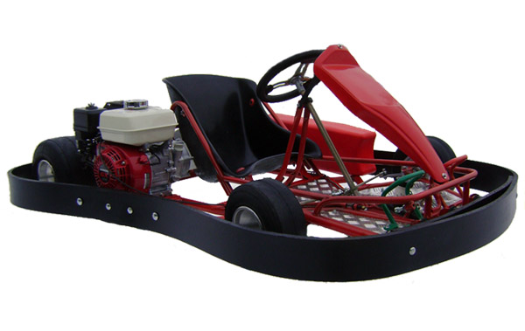

Автор:
Пупков Василий Валентинович,
педагог дополнительного образования

г. Челябинск
2022 год

Содержание

Компоновка карта………………………………………….2

Органы управления карта………………………………..

Двигатель……………………………………………………

Виды ДВС……………………………………………………

Рабочие циклы ДВС………………………………………..

Устройство двигателя для карта…………………………

Кривошипно-шатунный механизм (КШМ)……………..
Газораспределительный механизм (ГРМ)………………
Система питания (СП)……………………………………..
Система зажигания (СЗ)……………………………………
Система охлаждения (СО)………………………………….
Смазочная система (СС)……………………………………
Пусковое устройство (стартер)…………………………

Рулевое управление…………………………………………

Тормозная система………………………………………….

Безопасность и экипировка пилота………………………..

Компоновка карта
Все органы управления и узлы карта, включая двигатель, крепятся на раме.
Рама - основной несущий элемент конструкции; сваривается из специальных стальных магнитных труб. В нижней части рамы устанавливается пол, изготовленный из жёсткого прочного алюминиевого сплава или стеклопластика.
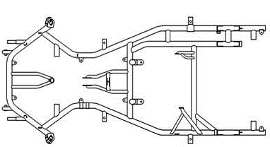
Рис. 1 Рама карта
Спереди, сзади и с боков устанавливаются предохранительные отбойники и обтекатель.
Рис. 2 Прокатный карт
Сиденье у карта имеет анатомическую форму и изготавливается из стеклопластика.
Топливный бак устанавливается на полике под рулевой колонкой (спортивный) или над двигателем (прокатный).
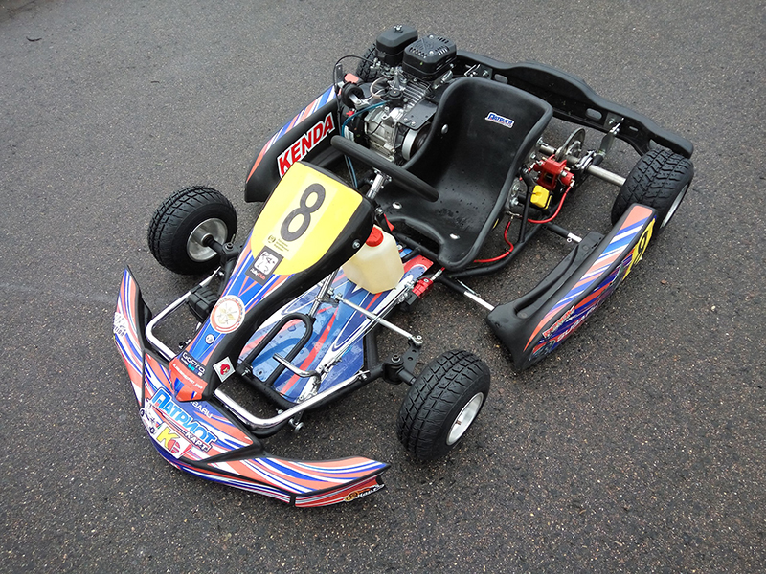
Рис. 3 Спортивный карт
Ёмкость топливного бака рассчитывается из условий эксплуатации.
Рулевое управление состоит из рулевого колеса, рулевой колонки, рулевых тяг и поворотных кулаков.
Задняя ось устанавливается на двух шарикоподшипниках - на них крепятся тормозной диск, ведомая звёздочка, ступицы задних колёс.

Органы управления карта
К органам управления карта относятся:
- руль;
- педаль управления дроссельной заслонкой («газа»);
- педаль тормоза.
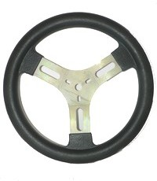
Рис. 4 Руль
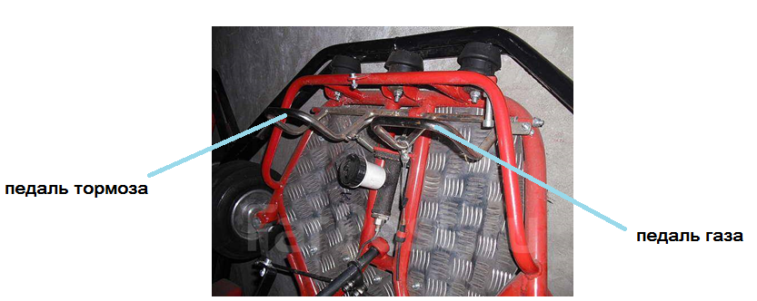

Рис. 5 Педали

Двигатель
История появления ДВС
История создания автомобиля в целом своими корнями уходит в далекое прошлое. Еще в 1784–1791 гг. великий русский механик И.П. Кулибин построил «самокатку», в которой впервые в мире применил ряд механизмов, коробку передач, рулевое управление, тормоз, подшипники качения. Однако, «самокатка» Кулибина не имела двигателя и приводилась в движение мускульной силой человека.
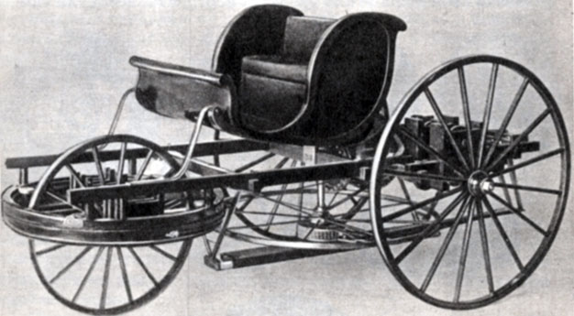
Рис. 6 «Самокатка» И. Кулибина
ДВС–это машина, в которой энергия топлива, сгорающего внутри цилиндров, превращается в механическую работу перемещения поршней.
Первые попытки создания двигателя внутреннего сгорания относятся еще к концу ХVIII и началу XIX века, однако все попытки отдельных изобретателей создать работоспособный двигатель не увенчались в то время успехом из–за низкого уровня развития промышленности.
Первыми двигателями внутреннего сгорания, работавшими на газовом топливе, были двухтактный двигатель Ленуара (1860г. Франция) и четырехтактный двигатель с предварительным сжатием смеси Н. Отто (1870 г. Германия). Эти двигатели были крайне несовершенны и не могли использоваться как двигатели транспортного типа.
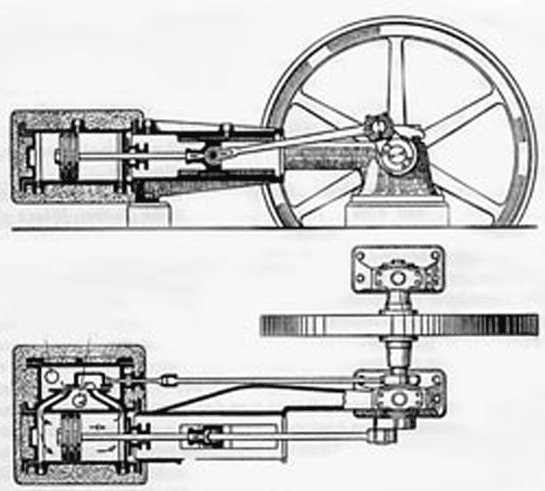
Рис. 7 Двигатель Ленуара
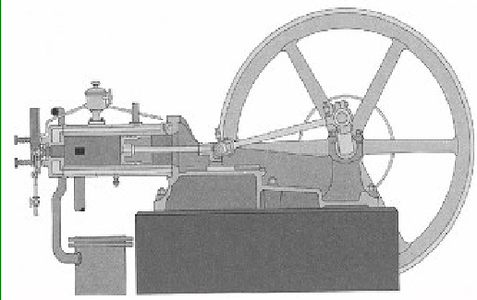
Рис. 8 Двигатель Н.Отто
Впервые бензиновый двигатель транспортного типа был предложен в 1979 г., а затем и построен русским инженером, капитаном Балтийского флота И.С. Костовичем. Двигатель создавался для воздухоплавательных целей и по своему времени имел весьма прогрессивную конструкцию и отличался высокими показателями (мощность 58 кВт (80 л.с.) и вес 240 кг).
В 1895г. инженер Б.Г. Луцкий построил четырехцилиндровый карбюраторный двигатель с вертикальным расположением цилиндров. В последующие годы им было создано семейство карбюраторных двигателей различной мощности и назначения, в том числе и для армейских автомобилей.
В 1901 г. Б.Г. Луцкий построил первый в России грузовой автомобиль
(100 лет АТ в России – 1996 г.)
Наряду с непосредственной разработкой и созданием работоспособных конструкций поршневых двигателей внутреннего сгорания русские ученые внесли большой вклад и в развитие науки о рабочем процессе двигателей.
В 1901 году профессор МВТУ В.И. Гриневецкий разработал метод теплового расчета двигателей. Впоследствии он был углублен и дополнен профессорами МВТУ Н.Р. Брилингом и Е.К. Мазингом и в настоящее время широко используется как у нас в стране, так и за рубежом.
Но несмотря на большой вклад русских инженеров и ученых в создание и разработку двигателей внутреннего сгорания, транспортное двигателестроение в России вследствие ее экономической отсталости не получило должного развития.
Быстрыми темпами двигателестроение у нас стало развиваться только после Великой Октябрьской социалистической революции, и особенно в 30–40 годах.
В 1921 г. на заседании Совета Труда и Обороны, под председательством В.И. Ленина рассматривался вопрос о реконструкции авторемонтных заводов и переходе к производству советских автомобилей.
В 1924 г. на реконструированном заводе АМО создан первый двигатель для 1,5 – тонного грузового автомобиля АМО–Ф–15.(показать слайд АМО–Ф–15)
В 1927 г. был создан двухцилиндровый V–образный двигатель воздушного охлаждения НАМИ–1 для легкового автомобиля.
Однако началом отечественного двигателестроения следует считать создание и массовый выпуск автомобильных двигателей ГАЗ–А в 1932 г. на Горьковском автомобильном заводе и ЗИС–5 в 1934 г. на Московском автомобильном заводе (показать слайд ЗИС–5).
В годы первых пятилеток отечественной промышленностью был разработан и поставлен на серийное производство целый ряд образцов автомобильной техники с этими двигателями, которые широко использовались в народном хозяйстве и составили основу моторизации Советской Армии в довоенные годы и во время Великой Отечественной войны.
Вторым этапом развития отечественных карбюраторных автомобильных двигателей являются 1945–1960 годы. В 1948 г. на Горьковском автозаводе создается двигатель ГАЗ–51 для автомобилей ГАЗ–51, ГАЗ–63
Коллективом конструкторов завода было разработано и создано семейство двигателей, унифицированных по основным размерам с ГАЗ–51 и ГАЗ–М–20 для легкового автомобиля «Победа». ГАЗ–69 для армейского автомобиля, ГАЗ–12, ГАЗ–47, ГАЗ–40 и др. Двигатель ГАЗ–51 продолжает выпускаться и в настоящее время
В этом же году на Московском автозаводе начинается выпуск двигателя ЗиС–120 для автомобилей ЗиС–150 и ЗиС–151. Впоследствии он явился прототипом для более совершенных двигателей ЗИЛ–164 и ЗИЛ–157.
Впервые в нашей стране в последние годы на Московском заводе малолитражных автомобилей был создан двигатель для массового легкового автомобиля «Москвич» (МЗМА–400, 401).
Таким образом, в 1946–1960 гг. в нашей стране было разработано и производилось три семейства карбюраторных двигателей. Характерным для этого этапа было производство двигателей на автомобильных заводах.
Большой вклад в теории двигателестроения внесли советские ученые: академик Е.А. Чудаков, К.С. Стечкин, Н.П. Семенов, профессоры А.С. Орлин, А.С. Соколик, А.Н. Волков и др.
В 1960–1970 гг. идет дальнейшее совершенствование автомобильной техники. На Горьковском заводе разработан и принят к производству V–образный 8–цилиндровый двигатель мощностью 85 кВт (115 л.с.) для автомобиля ГАЗ–66, а на ЗИЛе – двигатели ЗИЛ–131, мощностью 110 кВт (150 л.с.) для армейского автомобиля ЗИЛ–131. (показать слайд ГАЗ–66, ЗИЛ–131)
В 1961 г. на Уральском автозаводе начинается выпуск армейского автомобиля повышенной проходимости Урал–375Д с V–образным
8–цилиндровым двигателем мощностью 132 кВт (180 л.с.) В 1967 г. началось строительство крупнейшего в мире Волжского автомобильного завода в г. Тольятти с проектной мощностью 660 тыс. легковых автомобилей в год.
В 1971 г. автомобильная промышленность страны впервые преодолела
двигателей с клапанно–щелевой продувкой.
В совершенствование конструкции дизелей внесли свой вклад русские инженеры Мамин Я.В., а Гриневецкий В.И. и Мазинг Е.К. создали и развили методики теплового расчета рабочего цикла ДВС. Первая в мире кафедра ДВС создана МВТУ в 1906–1907 гг.
В 1910 году был создан двигатель для трактора мощностью 25 л. с.
В 1925 году на базе двигателей получаемых за рубежом был создан 3–х тонный автомобиль в Ярославле.
В 1932 году появился дизель типа В–2 (Ч 15/18) по проекту И.Я. Трашутина. В послевоенные годы на Ярославском моторном заводе освоили выпуск дизелей семейства ЯАЗ–204, 206.
В 1961 г. был запущен в производство дизель ЯМЗ–236.
В 1976 г. выпущен первый грузовик КамАЗ–5320 с двигателем 8Ч 12/12, разработанный в Ярославле (показать слайд КамАЗ–5320).
В 1978 г. выпущена опытная партия дизелей ЯМЗ–840.
В 1987 г. в Барнауле начат выпуск 4–х цилиндровых дизелей Д–445 (94 л.с.) и Д–465 (135 л.с.).
Сейчас эти дизели находят широкое использование даже на ВАЗ.

Виды ДВС
Дви́гатель вну́треннего сгора́ния — двигатель, в котором горючая смесь сгорает непосредственно в рабочей камере (внутри) двигателя.
ДВС преобразует тепловую энергию от сгорания горючей смеси в механическую работу.

Поршневые двигатели — камерой сгорания служит цилиндр, возвратно-поступательное движение поршня с помощью кривошипно-шатунного механизма преобразуется во вращение коленчатого вала.

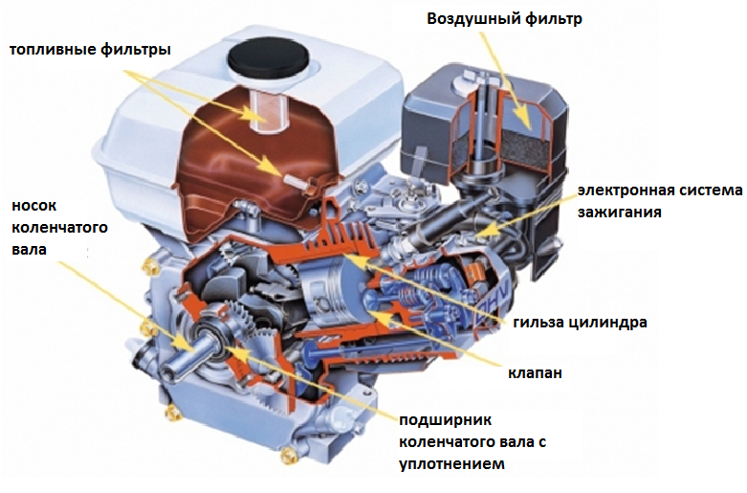
Рис. 9 Двигатель Honda gx
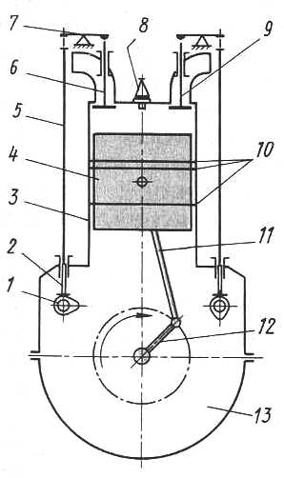
Рис. 10 Основные детали поршневого двигателя
1 – распределительный вал, 2 – толкатель, 3 – цилиндр, 4 – поршень, 5 – штанга,6 – впускной клапан, 7 – коромысло, 8 – свеча; 9 – выпускной клапан, 10 – поршневые кольца; 11 – шатун, 12 – коленчатый вал, 13 – поддон
Газовая турбина — преобразование энергии осуществляется ротором с клиновидными лопатками.
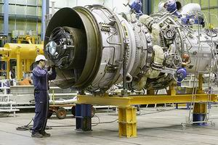

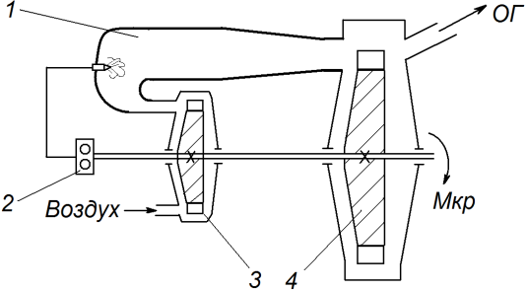
Рис. 11 Газотурбинный двигатель
1 – камера сгорания; 2 – топливный насос; 3 – компрессор; 4 – газовая турбина
Роторно-поршневые двигатели — в них преобразование энергии осуществляется за счёт вращения рабочими газами ротора специального профиля (двигатель Ванкеля).
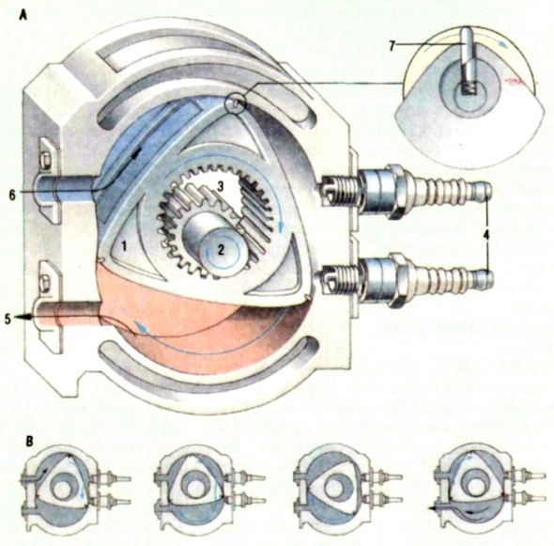
Рис. 12 Двигатель Ванкеля (ротрно-поршневой)
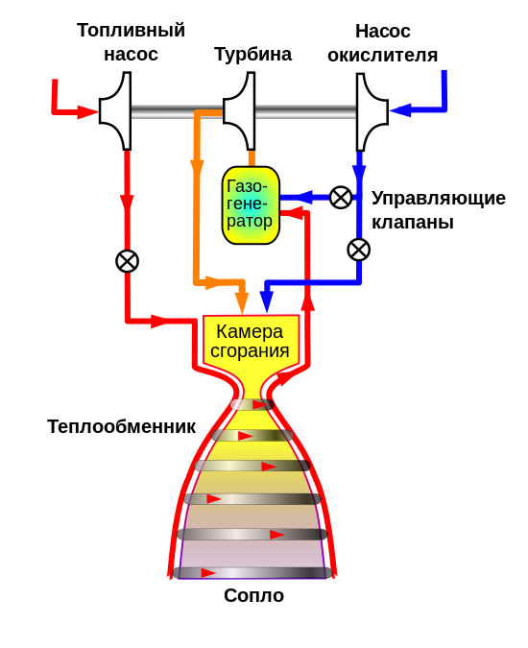

Рис. 13. Реактивный двигатель
1 баки с топливным окислителем; 2 – насосы; 3 – камкра сгорания; 4 – сопло
ПДВС классифицируют:
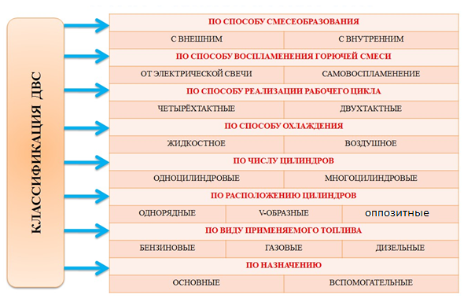
Рис. 14 Классификация ДВС
- 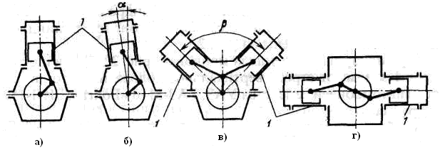
а) и б)- рядные; в)- V-образные с углом развала 60⁰,90⁰;
г)- оппозитные с углом развала 180⁰
Рис. 15 Расположение цилиндров
Если смотреть со стороны, противоположной основному отбору мощности, то направление вращение коленчатого вала буде по часовой стрелке.

Рабочие циклы ДВС
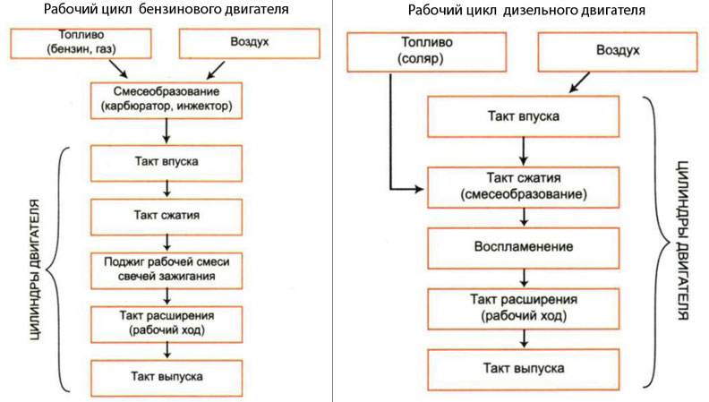
Рис. 16 Рабочие циклы двигателей

Устройство двигателя для карта
Силовой установкой карта является карбюраторный бензиновый двигатель воздушного или водяного охлаждения (двухтактный на спортивных картах и четырёхтактный на прокатных). Двигатель можно перемещать вперёд-назад (чтобы обеспечить нужное натяжение цепи).
Двигатель может размещаться за водителем или справа по ходу движения машины.
Удельная мощность двигателя для спортивного карта может быть выше, чем у автомобиля. Карты начального уровня ( прокатные) характеризуются мощностью 6—9 л.с.
Основными марками двигателей для прокатного карта являются Honda gx200 (6 л.с.) или Honda gx270 (9 л.с.) Могут применятся их китайские аналоги фирмы Lifan/

ПАРАМЕТРЫ ДВИГАТЕЛЯ HONDA GX-270
Тип двигателя | 4-тактный, OHV
Объём двигателя | 270 см³
Мощность двигателя | 6.6 кВт (9 л.с.) / 3.600 об/мин
Полезная мощность | 6.0 кВт (8.0 л.с.) при 3.600 об/мин
Мощность на валу | 4.6 кВт (6.2 л.с.) / 3.000 об/мин
Мощность на валу | 5.1 кВт (6.8 л.с.) / 3.600 об/мин
Крутящий момент max. | 19,1 Нм / 1.9 кг/м / 2.500 об/мин
Диаметр x Ход поршня | 77 x 58 мм
Расход топлива
Расход топлива | 2.5 л/ч при 3600 об/мин
Система зажигания | транзисторная
Ёмкость топливного бака, | 5.3 л
Объём масла в картере, | 1.1 л
Запуск | ручной
Базовый вес | 25 кг
Базовые габариты | 380 x 430 x 410 мм
Топливо | бензин от АИ92
Масло (рекомендованное) | 10W30, 10W40

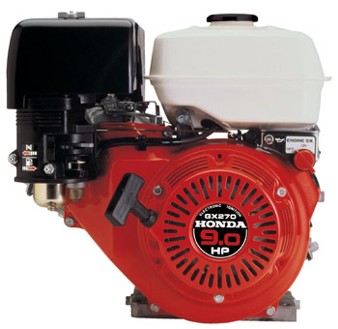
Рис. 17 Двигатель Honda gx270

ПАРАМЕТРЫ ДВИГАТЕЛЯ HONDA GX-200
Тип двигателя | 4-тактный, OHV
Объём двигателя | 196 см³
Мощность двигателя | 4,8 кВт (6.5 л.с.) / 3.600 об/мин
Полезная мощность | 4.1 кВт (5.5 л.с.) при 3.600 об/мин
Мощность на валу | 3.3 кВт (4.4 л.с.) / 3.000 об/мин
Мощность на валу | 3.7 кВт (5.0 л.с.) / 3.600 об/мин
Крутящий момент max. | 13,2 Нм / 1,35 кг/м / 2.500 об/мин
Диаметр x Ход поршня | 68 x 54 мм
Расход топлива
Расход топлива | 1.7 л/ч при 3600 об/мин
Система зажигания | транзисторная
Ёмкость топливного бака, | 3.1 л
Объём масла в картере, | 0.6 л
Запуск | ручной (опция - электрический)
Базовый вес | 16 кг
Базовые габариты | 313 x 376 x 346 мм
Топливо | бензин от АИ92
Масло (рекомендованное) | 10W30, 10W40

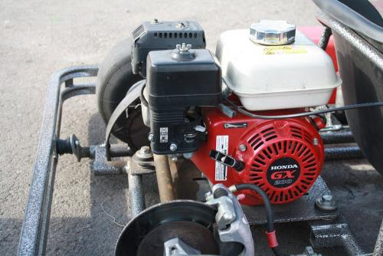
Рис. 18 Установка двигателя на раму карта
Двигатель внутреннего сгорания (ДВС) поршневой автомобильный - энергетическая установка, преобразующая химическую энергию сгорающего топлива в цилиндрах, имеющих поршни с возвратно-поступательным движением, в механическую энергию вращения коленчатого вала двигателя автомобиля.

Двигатель состоит из следующих узлов и механизмов:

-Кривошипно-шатунный механизм (КШМ)
-Газораспределительный механизм (ГРМ)
-Система питания (СП)
-Система зажигания (СЗ)
-Система охлаждения (СО)
-Смазочная система (СС)
-Пусковое устройство (ПУ)
Кривошипно-шатунный механизм (КШМ)
Предназначен для восприятия силы давления газов и преобразования прямолинейного возвратно- поступательного движения поршня во вращательное движение коленчатого вала.
Состоит из неподвижных и подвижных деталей.

К неподвижным деталям относятся:
-картер с цилиндром;
-крышка картера;
-гильза цилиндра;
-головка цилиндра;
-крышка головки цилиндра;
-прокладки.
Картер. Картер - часть двигателя, служащая для соединения его деталей в единое целое. Изготовлен из алюминиевого сплава.
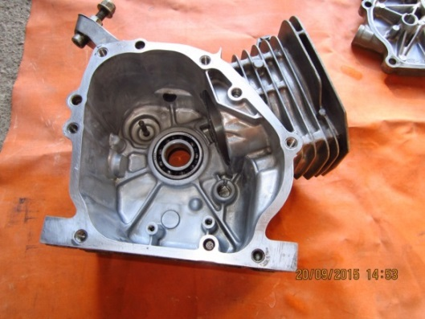
Рис. 19 Картер
На цилиндре предусмотрены рёбра жёсткости и охлаждения. Внутри его имеется кривошипная камера, в которую устанавливается коленчатый вал.
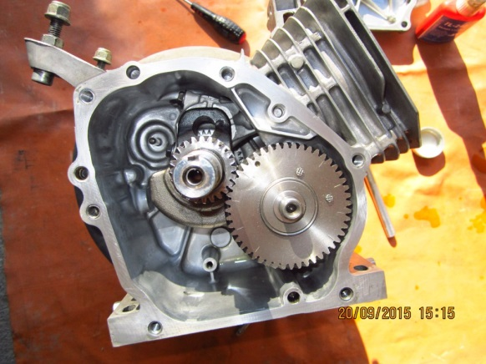
Рис. 20 Картер с установленными
коленчатым и распределительным валами

Наружная часть цилиндра (рубашка) служит для отвода тепла; на ней имеются рёбра жёсткости и охлаждения. Внутри запрессовывается чугунная гильза, являющаяся направляющей для поршня. Имеются впускные, перепускные и выпускные окна и каналы. Также имеются сквозные отверстия для крепления к картеру.
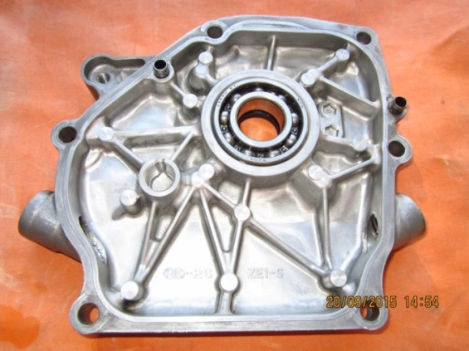
Рис. 21 Крышка картера
Картер закрывается крышкой картера, выполненной из того же материала (алюминиевый сплав). Имеет отверстия для залива и слива масла.
Гильза цилиндра служит направляющей для движения поршня и совместно с днищем поршня и головкой цилиндрам образует переменный объём цилиндра, в котором свершаются рабочие процессы двигателя. Гильза изготовлена из чугуна.
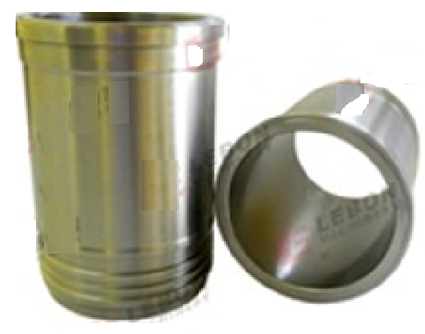
Рис. 22Гильза
Головка цилиндра
Головка цилиндра отливается из алюминиевого сплава. На её наружной поверхности имеются рёбра охлаждения. Также на ней имеются рёбра жёсткости. Внутри головки цилиндра выточена камера сгорания и отверстие с резьбой под свечу. Сквозные отверстия для крепления к картеру через рубашку цилиндра. В головке цилиндра устанавливаются клапаны ГРМ.
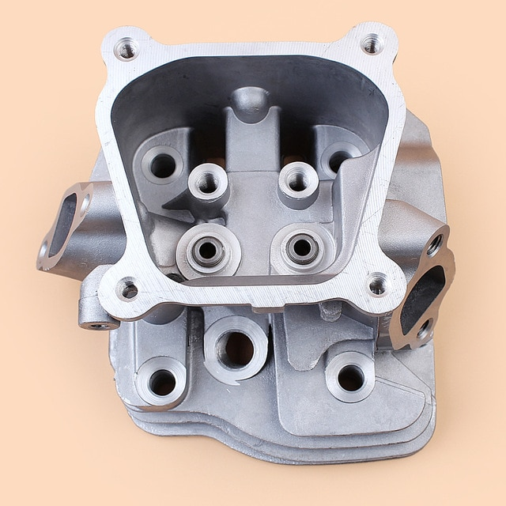
Рис. 23Головка цилиндра

Крышка головки цилиндра
Является защитным кожухом головки цилиндра. Крепится при помощи 4 болтов к головке цилиндра через прокладку. Совместно с поршнем и гильзой образует объём, где происходят рабочие процессы двигателя

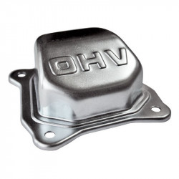 | 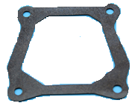
Рис. 24 Крышка головки цилиндра с прокладкой

К подвижным деталям КШМ относятся:
-поршень;
-поршневые кольца (компрессионные и маслосъёмные) ;
-поршневой палец со стопорными кольцами;
-шатун;
-коленчатый вал;
-маховик.
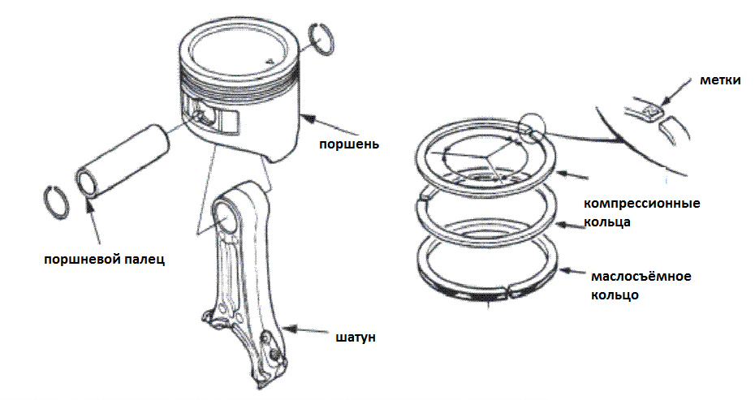
Рис. 25 Поршень, шатун, поршневой палец и кольца

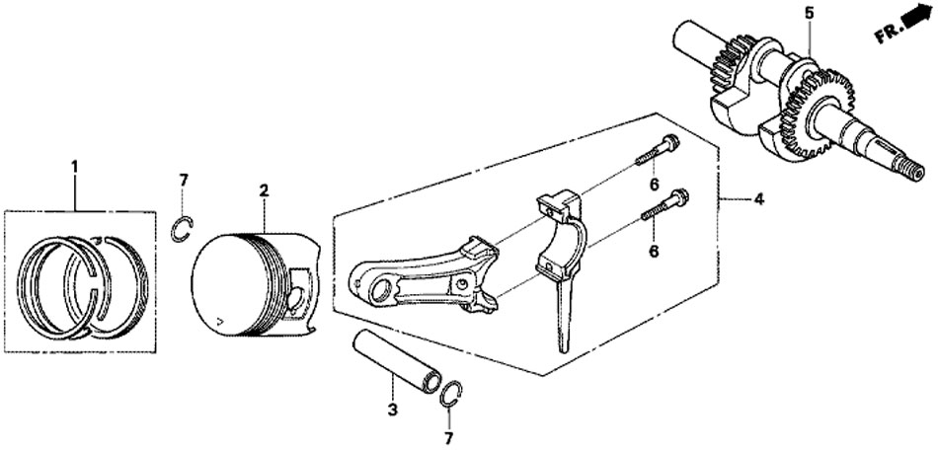

1. поршневые кольца;
2. поршень;
3. поршневой палец;
4. шатун с крышкой;
5. коленчатый вал;
6. болты крепления крышки шатуна
7. стопорные кольца поршневого пальца
Рис. 26 Поршневая группа

Поршень.

Поршень имеет округлую цилиндрическую форму. Он воспринимает давление продуктов сгорания рабочей смеси и передаёт его через поршневой палец на коленчатый вал. В поршне имеются:
- головка с днищем;
- юбка, которая является направляющей;
- специальные приливы - бобышки, с отверстиями под поршневой палец.
На головке поршня имеются проточки под поршневые кольца. 2 верхних – компрессионные, нижнее (сборное) – маслосъёмное.
В бобышках устанавливается поршневой палец от осевого перемещения он удерживается стопорными кольцами.
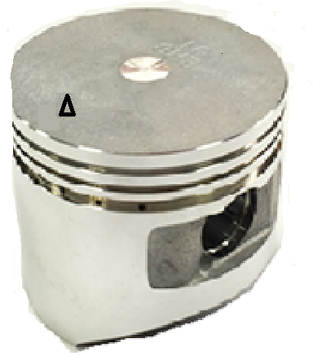
Рис. 27 Поршень

Форма днища зависит от типа двигателя, смесеобразования, расположения свечей, форсунок, клапанов, метода организации газообмена в цилиндре. Вогнутое днище поршня образует компактную форму камеры сгорания (дизеля, бензиновые с высокой степенью сжатия и хорошей топливной экономичностью), однако при этом есть склонность к образованию нагара. При выпуклой форме днища увеличивается прочность поршня, однако камера сгорания приобретает линзовидную форму, что увеличивает теплоотдачу. Однако в искровых ДВС увеличение теплоотдачи может позволить увеличить допустимую степень сжатия, что частично компенсирует потери. Плоское днище — промежуточное по форме, и самое простое в изготовлении — популярно в бензиновых ДВС и вихрекамерных/предкамерных дизелях. В устаревших двухтактных ДВС днище имело выступ-дефлектор для отклонения горючей смеси при продувке и уменьшения её выброса
Жаровым поясом называют расстояние от канавки верхнего кольца до днища поршня. При увеличении его высоты облегчаются работа верхнего кольца, однако растёт масса поршня и увеличиваются выбросы углеводородов. Уменьшение высоты жарового пояса ниже допустимого влечёт прогар поршня и/или разрушение области верхнего кольца. Поршни дизелей при равных диаметрах имеют большую высоту жарового пояса, тяжелее и прочнее бензинового по причине больших давлений сжатия и сгорания, и теплоотдачи с днища.
Уплотняющая часть поршня имеет важнейшее значение для работы поршневых ДВС, их состояние определяют по компрессии и угару масла, зависящих от состояния поршневой группы. В автомобильных ДВС угар масла не должен превышать 1—3 % от расхода топлива. В современных бензиновых моторах этот процент ещё меньше, в устаревших моделях дизелей — 5 % и выше. Разброс величины компрессии по цилиндрам обычно не должен превышать 0,5 кгс/см² у бензиновых ДВС и 1 кгс/см² у дизельных. При превышении угара масла двигатель выходит за пределы разрешённых выбросов, наблюдаются отказы свечей, залегание колец, и потому он должен быть снят с эксплуатации.
Направляющей частью поршня является юбка. Бобышки юбки передают большие нагрузки от газовых и инерционных сил, поэтому соединены массивными литыми рёбрами с днищем поршня (в штампованных поршнях вместо рёбер имеется массивное соединение с днищем). В районе бобышек формируют литьём или фрезеруют снаружи прямоугольные углубления, называемые условно «холодильниками». На деле, эти так называемые «холодильники» снижают массу благодаря укорочению поршневого пальца и передаче газовых сил ближе к оси шатуна, что разгружает днище поршня. Чтобы сократить тепловой зазор без риска задира, юбку поршня изготовляют овальной: зазор в плоскости качания шатуна минимальный, а по оси поршневого пальца больше на 0,5—1,5 мм. Обычно кольца располагают в головке поршня, но нижнее маслосъёмное кольцо может быть расположено ниже оси пальца, в юбке.
В зависимости от способа фиксации пальца, на поршне могут иметься канавки под стопорное кольцо.
Большинство поршней имеют смещение оси поршневого пальца, чтобы уравнять боковые давления на юбку при ходе сжатия и рабочем ходе поршня. Поэтому поршень монтируется не произвольно, а по метке (обычно надписью на холодильнике либо стрелкой на днище в сторону свободного конца коленвала).
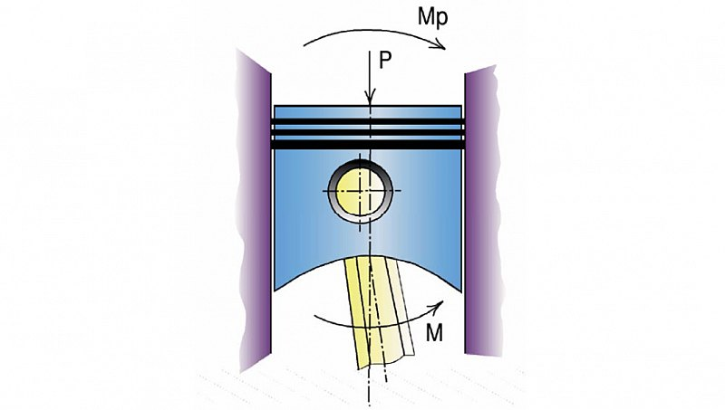
Рис. 28 Перекладка поршня

Подавляющее большинство современных автомобильных двигателей имеют силуминовые поршни с содержанием кремния 13 % и более, то есть заэвтектоидные сплавы типа АК-4, АК-18. Ранее применялись сплавы АЛ1, АК2, имеющие меньшее содержание кремния. Контрафактные поршни часто изготовлялись из обычного алюминия^{[24]} Ресурс поршней с недостаточным количеством кремния резко снижен, из-за повышенного коэффициента теплового расширения происходит задир ещё на обкатке. Отличить поддельный легко — расширение силуминового поршня при нагреве от 0 до 100 °C составляет 0,1—0,12 мм на 100 мм диаметра юбки. Если измерения дадут увеличение размера по юбке поршня 0,22 мм/100 мм диаметра — это уже чистый алюминий. Чем выше содержание кремния, тем больше ресурс поршня, но пластичность сплава меньше. Силуминовые поршни для облегчения приработки обычно электролитически покрывают оловом. Поршень может быть получен отливкой либо штамповкой, оба варианта имеют свои плюсы и минусы.
Литые поршни часто изготовляют из доэвтектоидных сплавов, упрощающих литьё, а тепловое расширение юбки ограничено в этом случае вставкой. При штамповке поршня закладка термовставок невозможна, потому ограничить их тепловое расширение можно лишь достаточным содержанием кремния. Следовательно, штампованые (называемые иногда коваными) поршни из высококремнистого сплава должны быть более износостойки, чем литые.
Достоинства силумина:
- малая масса (как минимум на 30 % меньше по сравнению с чугунными);
- высокая теплопроводность (в 3—4 раза выше теплопроводности чугуна), обеспечивающая нагрев днища поршня не более 250 °C, что увеличивает коэффициент наполнения и позволяет повысить степень сжатия в бензиновых двигателях^{[27]};
Недостатки:
- больший коэффициент линейного расширения, чем у чугуна;
- меньшая твёрдость и износостойкость поршневых канавок;
- значительное снижение прочности при нагреве (повышение температуры до 300 °C приводит к снижению механической прочности алюминия на 50—55 % против 10 % у чугуна).
Недопустимые для нормальной работы двигателя зазоры между стенками цилиндров и силуминовыми поршнями устраняются конструктивными мероприятиями:
- придание юбке поршня в овально-бочкообразной или овально-конусной формы;
- изоляция тронковой (направляющей) части поршня кольцом от наиболее нагретой его части (головки) в составных поршнях;
- косой разрез юбки по всей длине, обеспечивающий пружинящие свойства стенок (тихоходные ДВС);
- Т- и П-образные прорези в юбке поршня не на полную её длину в сочетании с её овальностью (тихоходные ДВС);
- компенсационные вставки из инвара, уменьшающие тепловое расширение;
- повышение содержания кремния в материале поршня (минусом является резкое снижение ресурса отливочных форм).[Википедия]

Поршневые кольца.
Поршневые кольца разрезные и обладают пружинными свойствами, поэтому они плотно прилегают к зеркалу цилиндра, уплотняя зазор между ним и поршнем. В двигателях устанавливают 2 компрессионных кольца и 1 сборное маслосъёмное. Задача компрессионных поршневых колец: препятствовать прорыву газов в кривошипную камеру и отводить тепло от верхней части поршня. Маслосъёмное кольцо служит для снятия излишков масла с зеркала цилиндра. Стык поршневого кольца - замок.

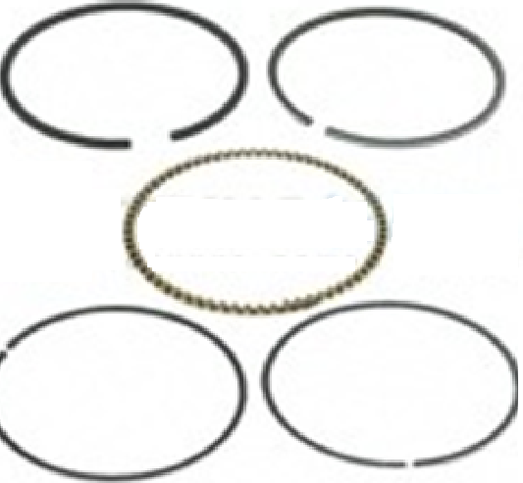
Рис. 29 Поршневые кольца

Поршневой палец.
Стальной, пустотелый поршневой палец устанавливается в бобышках поршня и соединяет его с верхней головкой шатуна. Он может вращаться как в бобышках, так и в шатуне. От осевого перемещения удерживается стопорными кольцами.
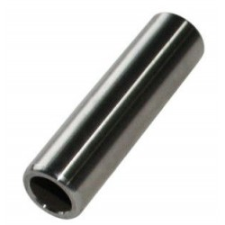
Рис. 30 Поршневой палец
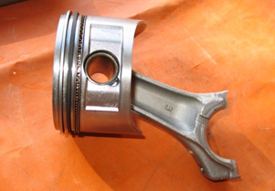
Рис. 31 Шатун в сборе с поршнем

Шатун.
Шатун шарнирно соединяет поршень с коленчатым валом. Изготавливается из алюминиевого сплава и имеет форму двутавра. У него имеются верхняя и нижняя головки, соединяющиеся с поршневым пальцем и шатунной шейкой коленчатого вала. На нижней крышке имеется лопатка для разбрызгивания масла в картере двигателя для лучшей смазки деталей.
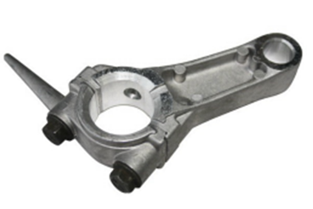
Рис. 32 Шатун в сборе
Коленчатый вал. Превращает возвратно-поступательное движение поршня во вращательное движение. Коленчатый вал состоит из щёк, шеек, носка и хвостовика
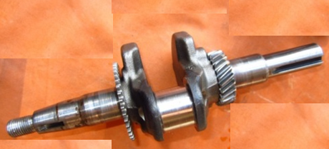
Рис. 33 Коленчатый вал
Щёки его также служат противовесом для уравновешивания сил инерции. Коленчатый вал устанавливается на двух шарикоподшипниках в кривошипной камере картера.
Маховик
Маховик предназначен для накапливания кинетической энергии движения. С помощью этой накопленной энергии он выводит поршни из мертвых точек и обеспечивает равномерность вращения коленчатого вала. Маховик изготовлен из чугуна. Крепится вместе с вентилятором храповиком к коленчатому валу при помощи шпонки и гайки.
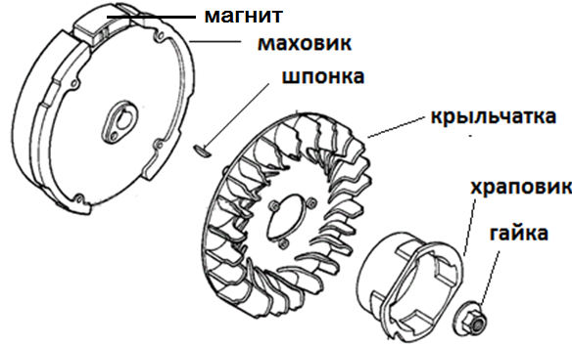

механизм
Газораспределительный механизм (ГРМ) предназначен для своевременного впуска в цилиндры двигателя горючей смеси и выпуска отработавших газов в соответствии с протеканием рабочего цикла. Кроме того, он обеспечивает надежную изоляцию камеры сгорания от окружающей среды во время тактов сжатия и рабочего хода.
Характеристика: клапанный, с верхним расположением клапанов, с нижним расположением распределительного вала.
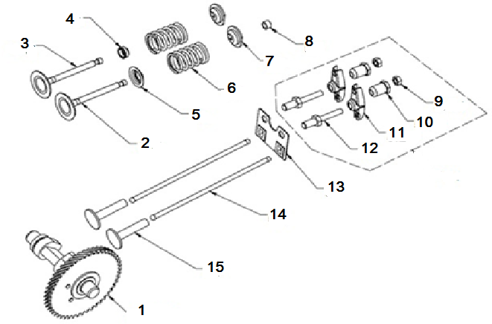
Рис. 35 Газораспределительный механизм двигателя Honda gx
1. распределительный вал с шестернёй привода ( в 2 раза больше ведущей шестерни, расположенной на коленчатом валу);
2.Впускной клапан;
3. Выпускной клапан;
4.5. Упоры пружин;
6. Клапанные пружины;
7. Крепление клапанов;
8. Уплотнительная манжета;
9. Контр гайка;
10. Регулировочная гайка;
11. Коромысло;
12. Оси коромысел;
13. Пластина;
14. Штанги;
15. Толкатели.
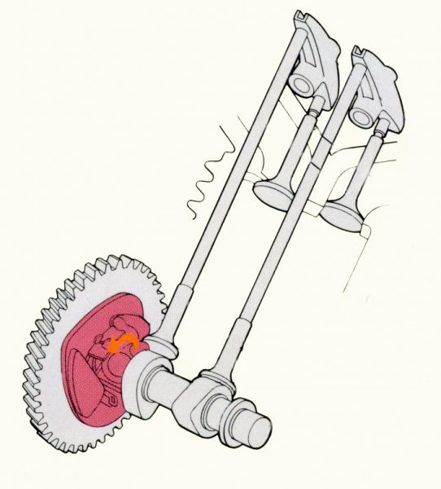
Рис. 36 Передаточные детали ГРМ

распределительный вал с шестернёй привода
Устанавливается в расточку блока. Имеет 2 кулачка и шестерню привода
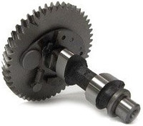
Рис. 37 Распределительный вал с шестернёй

Точная установка обеспечивается при сборке по меткам на шестерне коленчатого вала и шестерне распределительного вала. Обе шестерни стальные, цилиндрические, косозубые.
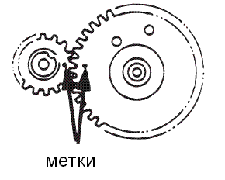
Рис. 38 Установка распределительного вала по меткам
Толкатели
Передают усилие от кулачка распределительного вала на штангу. Стальные, грибкового типа.
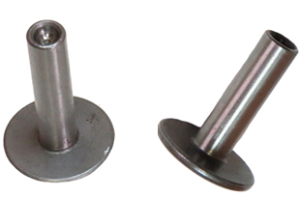
Рис. 39 Толкатели
Штанги
Служат для передачи усилия от толкателей на коромысло. Представляют собой стальные стержни.
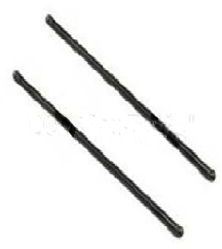
Рис. 40 Штанги

Коромысла с деталями крепления
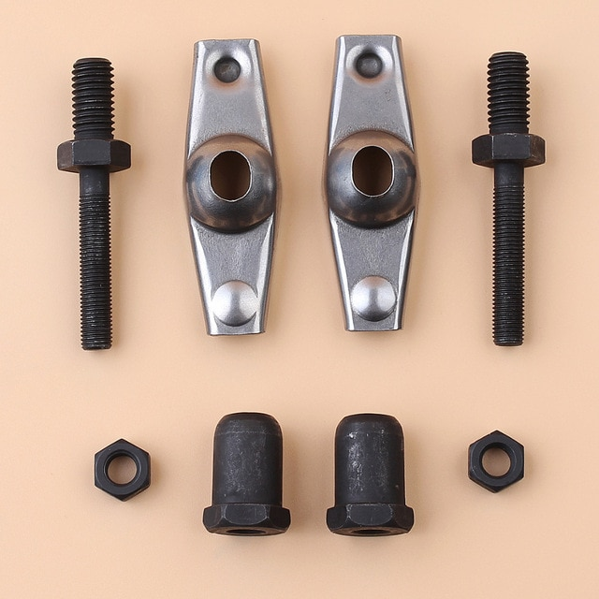
Рис. 41 Коромысло
Клапаны
Назначение клапана, открывать и закрывать отверстия в головке цилиндра для выпуска отработанных газов либо впуска новой рабочей смеси. К основным элементам детали относятся головка и стержень. Переход от стержня к головке служит для плавного отвода газов, чем он плавней, тем лучше будет наполнение, либо очистка камеры сгорания.
Отработанные газы, выходя из камеры сгорания, создают сильное избыточное давление, а чем меньше площадь тарелки клапана, тем меньшие нагрузки он испытывает, вот почему выпускной клапан двигателя делается меньшего диаметра, а требования к нему выше. Так, при работе, головка выпускного клапана нагревается до 800-900.°С на бензиновых двигателях и до 500-700°С на дизельных моторах, впускной, нагревается до 300°С.
Именно по этим причинам при изготовлении выпускных клапанов нужны сплавы и материалы, обладающие повышенной жаропрочностью и содержащие большое количество легирующих присадок. Клапана делают из 2-х частей: головку из жаростойкого материала, стержень из углеродистой стали. Для изготовления клапана ДВС эти заготовки сваривают и шлифуют.
Выпускные клапана, в месте контакта с цилиндром, покрывают твёрдым сплавом. Толщина сплава порядка 1,5-2,5 мм. Такое покрытие позволяет избежать коррозии.
По причине меньших нагрузок при изготовлении впускных клапанов используют хромистые или хромоникелевые стали со средним содержанием углерода. При вводе рабочей жидкости в камеру сгорания, топливо отводит часть температуры от клапана и его составляющих, из-за чего температурные перепады у него ниже.
На эффективность работы клапана большое влияние оказывает его форма. Чем более она обтекаемая, тем выше скорость входящего или выходящего заряда смеси. Чаще всего головку клапана делают плоской, для облегчения изготовления детали, удешевления её производства и сохранения жёсткости.

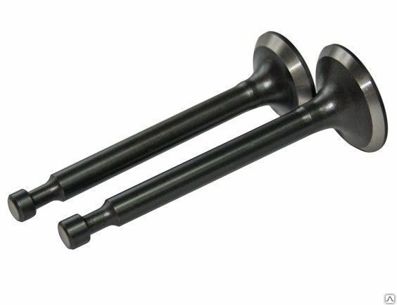
Рис. 42 Клапаны

Детали крепления клапанов
Необходимы для крепления клапанов к головке цилиндра к ним относятся клапанные пружины, изготовленные из пружинистой стальной проволоки и стальные тарели.
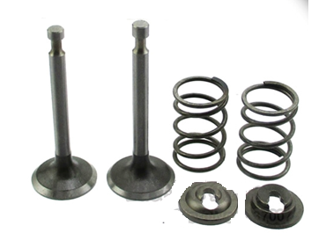
Рис. 43 Клапаны с деталями крепления

Регулировка теплового зазора
Проверка и регулировка зазоров в клапанах (системе газораспределения).Необходимо периодически проверять тепловые зазоры в системе газораспределения (клапанах). Если тепловые зазоры уменьшены, то имеется риск прогара клапана и его седла. Если зазоры увеличены, то имеется риск выхода из строя направляющей пластины толкателей, что приводит к выходу из строя двигателя. Зазоры в клапанах системы газораспределения двигателя Honda GX200 и GX270: впускной 0,15мм, выпускной 0,2мм. Регулировка осуществляется следующим образом:
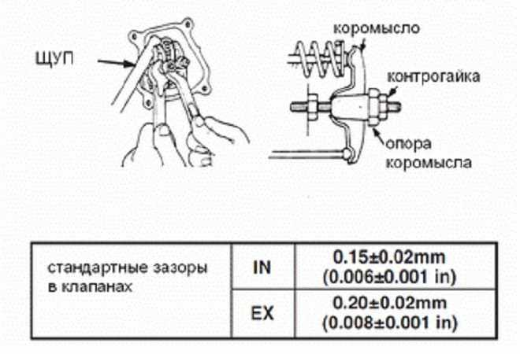
Рис. 44 Регулировка теплового зазора в ГРМ

1) Отверните крепления крышки головки цилиндра, снимите крышку головки цилиндра и прокладку.
2) Установите поршень в положение верхней мертвой точки на такте сжатия (оба клапана полностью закрыты). Треугольная метка на шкиве стартера должна совместиться с верхним отверстием на кожухе вентилятора, когда поршень находится в положении верхней мертвой точки на такте сжатия или выпуска.
3) Вставьте лезвие контрольного щупа в промежуток между коромыслом и торцем клапана для замера зазора.
4) При необходимости регулировки выполните следующее:
a. Придерживая ключом стойку коромысла, ослабьте затяжку стопорной гайки шпильки крепления стойки коромысла.
b. Проверните стойку коромысла до получения требуемого зазора.
с. Затяните стопорную гайку с требуемым моментом затяжки, придерживая ключом стойку коромысла. Момент затяжки: 10 Нм (1,0 кгс м)
d. Перепроверьте зазор после затяжки стопорной гайки шпильки крепления стойки коромысла. 3-5 [1] Болт крепления крышки головки цилиндра •
Проверка и регулировка зазоров в приводе клапанов должна выполняться на холодном двигателе.

Основные понятия ПДВС
Верхняя мертвая точка (в. м. т.) — положение поршня в цилиндре, при котором расстояние от него до оси коленчатого вала двигателя наибольшее.
Нижняя мертвая точка (н. м. т.) — положение поршня в цилиндре, при котором расстояние от него до оси коленчатого вала двигателя наименьшее.
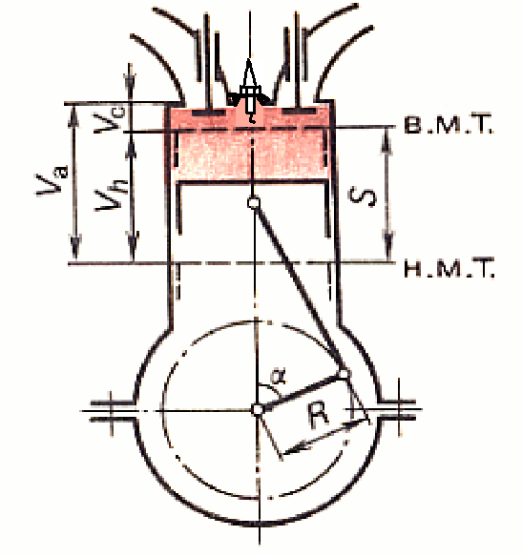
Рис. 45 Параметры двигателя

Ход поршня S — расстояние по оси цилиндра между мертвыми точками. При каждом ходе поршня коленчатый вал поворачивается на пол-оборота, т. е. на 180°. Ход поршня равен двум радиусам R кривошипа коленчатого вала, т. е. S = 2R
Рабочий объем цилиндра Vh (м³) — объем цилиндра, освобождаемый поршнем при перемещении от в. м. т. до н. м. т.:
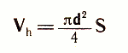
где d — диаметр цилиндра, м; S — ход поршня, м.
Объем камеры сгорания Vс (м³) — объем пространства над поршнем, находящимся в в. м. т.
Полный объем цилиндра Vа (м³) — сумма объема камеры сгорания и рабочего объема цилиндра, т. е. пространство над поршнем, когда он находится в н. м. т.:
Литраж двигателя Vл — это сумма рабочих объемов всех его цилиндров, выраженная в литрах:
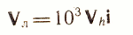
где Vh, — рабочий объем одного цилиндра, м³; i - число цилиндров двигателя
Степень сжатия — отношение полного объема цилиндра к объему камеры сжатия
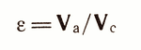
Таким образом, степень сжатия — это отвлеченное число, показывающее, во сколько раз полный объем цилиндра больше объема камеры сгорания. Во время работы двигателя внутреннего сгорания в его цилиндре происходит периодически повторяющийся ряд изменений состояния рабочего тела (газа).
Рабочий процесс – явления, происходящие в цилиндре двигателя.
Рабочий цикл – комплекс последовательных рабочих процессов, периодически повторяющихся в цилиндре двигателя и обуславливающих превращение тепловой энергии сгорающего топлива в механическую работу.
Двигатели, в которых рабочий цикл совершается за четыре хода (такта) поршня или за два оборота коленчатого вала, называют четырехтактными.
Рабочий цикл четырёхтактных двигателей внутреннего сгорания занимает два полных оборота кривошипа или 720 градусов поворота коленчатого вала (ПКВ), состоящий из четырёх отдельных тактов:

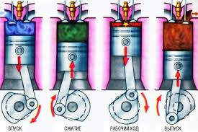
Рис. 46 Такты двигателя
Такт – часть рабочего цикла двигателя совершаемого при движении поршня от одной крайней (мертвой) точки к другой, т.е. за один ход поршня.
Пояснить, почему крайние точки называются мертвыми (поршень останавливается в них замирает – скорость его равна нулю).
Рабочий цикл 4–х тактного карбюраторного двигателя состоит из 4–х тактов, которые периодически повторяются в определенной последовательности. За каждые пол оборота коленчатого вала совершается один такт и поршень проходит от одной мертвой точки до другой.
При этом пока условно принимаем, что каждый процесс, осуществляемый в цилиндре двигателя, по продолжительности совпадает с тактом.
Первый такт – впуск – поршень под воздействием коленчатого вала перемещается из ВМТ к НМТ и над поршнем создается разряжение. Газораспределительный механизм открывает впускной клапан под действием перепада давления снаружи двигателя и внутри цилиндра, в цилиндр поступает свежий заряд топливо–воздушной смеси (для карбюраторных двигателей) или чистого воздуха (для дизеля).
В конце такта впуска, когда поршень будет в районе НМТ, давление в цилиндре–8–9 КПа (0,8–0,9 кгс/см²), а температура свежего заряда равна
80–120 °С (для прогретого двигателя).
Коэффициента наполнения – степень заполнения цилиндра свежим зарядом для безнаддувных двигателей он везде < 1 и составляет для современных двигателей 0,65–0,8.
Температура свежего заряда повышается за счет соприкосновения с нагретыми деталями двигателя и смешивания с остаточными газами, имеющими высокую температуру (600–800 °С).
Второй такт – сжатие – происходит при дальнейшем перемещении поршня от НМТ к ВМТ. ГРМ обеспечивает положение обоих клапанов в закрытом состоянии. При перемещении поршня к ВМТ объем над поршнем уменьшается, давление внутри цилиндра увеличивается и к концу такта достигает 0,8–1,2 МПа, а температура–350–500 °С для карбюраторных двигателей и для дизелей соответственно давление–3–5 МПа, температура–600–700 °С. Повышение давления и температуры смеси в цилиндре двигателя способствует хорошему испарению топлива, а уменьшение объема сближает его частицы в смеси. При этом обеспечиваются наиболее благоприятные условия для быстрого сгорания топливо–воздушной смеси в цилиндре двигателя.
Третий такт – расширение (рабочий ход). Это основной такт, так как расширяющиеся газы совершают полезную работу.
Обратить внимание курсантов на то, что процесс расширения происходит в результате сгорания топливовоздушной смеси, и пояснить, как это происходит, когда оба клапана закрыты. Процесс сгорания в цилиндре начинается несколько раньше прихода поршня в ВМТ, т. е. когда сжатая топливовоздушная смесь воспламеняется от электрической искры. После воспламенения фронт пламени горящей смеси распространяется по всему объему камеры сгорания со скоростью 40–50 м/с. За это время коленчатого вал поворачивается на 30–35°, пройдя ВМТ. В конце процесса сгорания в начале расширения давление в цилиндре достигает 3–5 МПа при температуре 2300–2500 °С это у карбюраторных двигателей. У дизелей в конце такта сжатия, когда давление и температура сжатого воздуха достигнут величины, необходимой для воспламенения топлива, в цилиндр впрыскивается мелко распыленное топливо через специальный прибор–форсунку. Топливо, контактируя с сильно нагретым воздухом (600–700 °С), быстро перемешивается и испаряется, образуя топливовоздушную смесь, которая затем сама воспламеняется и сгорает. Давление в цилиндре достигает 6–10 МПа при температуре газов 1600–2100 °С. Далее, под действием давления газов поршень перемещается к НМТ, совершая рабочий ход. При этом объем цилиндра над поршнем увеличивается, следовательно давление и температура газов снижаются и к концу такта расширения они достигают у карбюраторных двигателей: давление 0,35–0,5 МПа и температура – 900–1200 °С; у дизелей соответственно: давление 0,3–0,5 МПа и температура – 750–1000 °С, т. е. эти показатели у дизелей и карбюраторных двигателей примерно одинаковы.
Четвертый такт – выпуск отработавших газов. На этом такте происходит очищение цилиндра от отработавших газов. При этом поршень под действием кривошипа коленчатого вала получившего запас кинетической энергии во время рабочего хода перемещается от нижней мертвой точки к верхней, выпускной клапан открывается и поршень выталкивает отработавшие газы из цилиндра. Процесс выпуска отработавших в цилиндре газов осуществляется в два этапа: самопроизвольно, за счет избыточного давления в цилиндре в конце такта расширения. Газораспределительный механизм открывает выпускной клапан и ОГ с большой скоростью выходят из цилиндра; коленчатый вал, получив вращение от поршня во время рабочего хода, по инерции продолжая вращаться, перемещает поршень от НМТ к ВМТ. Объем над поршнем уменьшается и ОГ выталкиваются в атмосферу. Давление газов в цилиндре в конце процесса выпуска у карбюраторных двигателей: 0,11–0,12 МПа, температура газов составляет 700–900 °С; у дизелей: 0,11–0,12 МПа и 600–700 °С соответственно, после чего выпускной клапан закрывается.
При дальнейшем проворачивании коленчатого вала за счет сил инерции поршень снова перемещается к нижней мертвой точке – открывается впускной клапан и рабочий цикл повторяется.
а)
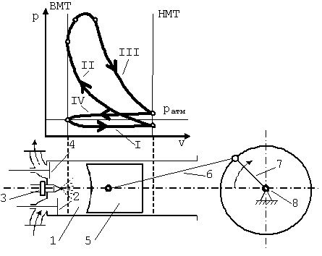
б)
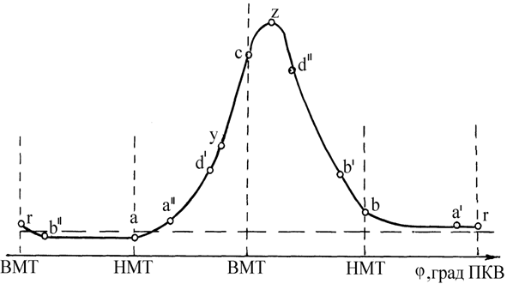
Рис. 47 Индикаторная диаграмм четырёхтактного двигателя( а-свернутая, б-развёрнутая)
Таким образом, в четырехтактном одноцилиндровом двигателе коленчатый вал вращается под действием давления газов только при рабочем ходе, а остальные такты (впуск, сжатие, выпуск) являются вспомогательными, они создают сопротивление вращению коленчатого вала, для преодоления которого необходимо к валу приложить внешнюю силу (момент). Для совершения вспомогательных тактов, а также для повышения равномерности вращения коленчатого вала на него устанавливают маховик.
Маховик имеет значительную массу и при рабочем ходе накапливает кинетическую энергию, в результате чего продолжает вращаться по инерции и после окончания рабочего хода. Он вращает коленчатый вал, который перемещает поршень во время вспомогательных тактов.

Двухтактный двигатель

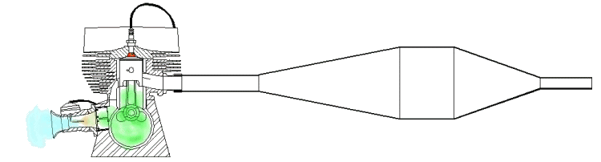
Рис. 48 Принципиальная схема двухтактного двигателя для карта
В двухтактном двигателе рабочий цикл полностью происходит в течение одного оборота коленчатого вала.
Топливо-воздушная смесь поступает в картер за счет созданного поршнем вакуума во время его движения от НМТ (нижняя мертвая точка) к ВМТ (верхняя мертвая точка). Изображенный на рисунке двигатель имеет "тарельчатый" впускной клапан, который открывается за счет разряжения в картере.
В это же время в камере сгорания происходит сжатие рабочей смеси. В ВМТ происходит возгорание рабочей смеси с последующим расширением и движением поршня вниз к НМТ.
При движении поршня от ВМТ к НМТ давление в картере увеличивается и тарельчатый клапан закрывается. В этоже время поршень открывает выпускные окна и отработавшие газы устремляются в глушитель. Через некоторое поршень открывает продувочные окна и цилиндр наполняется свежим зарядом рабочей смеси. По достижению НМТ цилиндр будет наполнен свежим зарядом, поршень пойдет на верх и цикл повториться.
Стоит заметить, что мощность двухтактного двигателя как правило в 1,5-1,8 раз больше четырехтакного при одинаковых объемах цилиндров. Однако полностью это преимущество не реализуется, из-за недостаточной эффективности продувки по сравнению с нормальным впуском и выпуском.
Особенности рабочего цикла 2–х тактного ДВС
4–х тактный двигатель, только половину времени, затраченного на рабочий цикл, работает как тепловой двигатель (такты сжатия, расширения). Вторую половину времени (такты впуска и выпуска) двигатель работает как насос.
В 2–х тактных двигателях, в отличие от 4–х тактных, очистка цилиндра от продуктов сгорания и наполнение его свежим зарядом, т. е. процессы газообмена, происходят только при движении поршня вблизи НМТ. При этом очистка цилиндра от отработавших газов осуществляется через выпускные клапаны путем удаления их вначале за счет большого избыточного давления в цилиндре, а затем ОГ вытесняются воздухом или топливо–воздушной смесью подаваемым в цилиндр специальным продувочным насосом через специальные продувочные окна выполняемые в нижней части цилиндра.
В 2–х тактных двигателях некоторая часть воздуха или топливо–воздушной смеси неизбежно удаляются из цилиндра вместе с ОГ во время продувки цилиндра.
После удаления ОГ идет наполнение цилиндра свежим зарядом, поршень перемещается к ВМТ и как только он перекроет продувочные окна, одновременно закрываются и выпускные клапаны начинается процесс сжатия. Дальше при подходе поршня к ВМТ в цилиндр подается искра или впрыскивается топливо в зависимости от типа двигателя и осуществляется рабочий ход. Как только поршень подходит к продувочным окнам, открываются выпускные клапаны, а затем продувочные окна и рабочий цикл повторяется.
Если взять 2–х тактный и 4–х тактный двигатель с одинаковым размером цилиндра и частотой вращения, то 2–х тактный двигатель должен быть в 2 раза мощнее 4–х тактного, поскольку число рабочих циклов больше в 2 раза. В действительности же мощность 2–х тактного двигателя увеличивается примерно в 1,5–1,7 раза вследствие потери части рабочего объема цилиндра на продувочные окна, ухудшение очистки и наполнения (процессов газообмена), а также затрат мощности на привод продувочного нагнетателя.
К преимуществам 2–х тактных двигателей следует отнести большую равномерность крутящего момента.

Принцип работы двухтактного двигателя
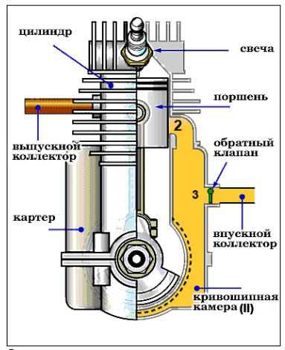
Рис. 49 Устройство двухтактного двигателя

Конструкция такого мотора проста и сложна одновременно. Простота заключается в отсутствии огромного количества дополнительных элементов: таких, как газораспределительный механизм с приводом от коленвала, система смазки с насосом, дополнительные кольца не поршне.
С другой стороны – двухтактники имеют сложную архитектуру блока цилиндров.Сложную не в плане сборки, а в плане конструирования. Система впуска/выпуска должна быть спроектирована с виртуозной точностью, иначе половина энергии сгоревшего топлива буквально вылетит в трубу.

Принцип действия двухтактного двигателя по циклам
Собственно их всего два, следуя названию конструкции: сжатие и рабочий ход. На самом деле работа двухтактного двигателя намного сложнее, и реально разбивается на четыре процесса. Однако в рамках принятых стандартов, они объединяются.

Сжатие
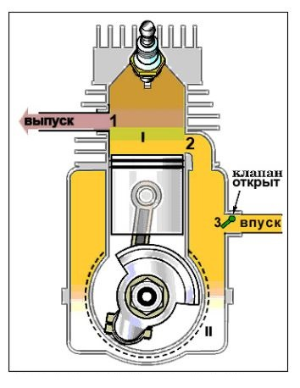
Рис. 50 Сжатие
Поршень по инерции движется вверх. Поступившая через вентиляционое отверстие (2) топливная смесь (новый заряд) выталкивает остатки выхлопных газов через выпускной коллектор (1).
В надпоршневой камере (I) есть некоторое разделение нового заряда и выхлопа. В это же время, через впускной клапан (3) в кривошипную камеру (II) нагнетается очередная порция бензиновой смеси.
Одновременно пары масла, оседают на механизмах, производя их смазку (в таких двигателях масло добавляется в топливо).
Как только верхняя часть поршня перекроет выпускное окно (1), смесь начинает сжиматься, вплоть до достижения поршнем верхней мертвой точки.
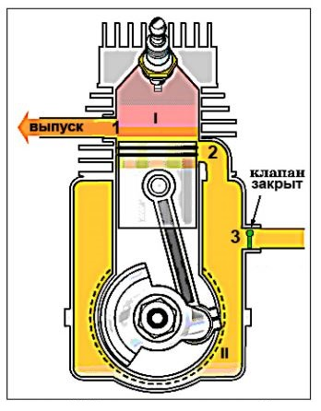

Рис. 51 Сгорание и рабочий ход

На свече зажигания вспыхивает искра, рабочая смесь воспламеняется, поршень получает толчок и стремительно движется к нмт, совершается рабочий ход
Напор газов сохраняется до момента открытия выпускного отверстия, затем, отработавшие газы выходят через выпускное окно к глушителю и далее в атмосферу.
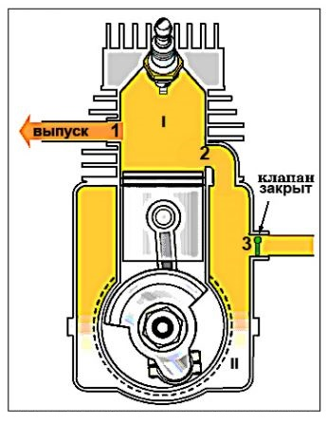
Рис. 52 Наполнение цилиндра свежей горючей смесью, впуск

Чередование рабочих циклов многоцилиндрового двигателя
Причин здесь несколько: одноцилиндровые двигатели имеют большую неравномерность вращения коленчатого вала (напомнить, что за два оборота коленчатый вал лишь раз получает толчок от поршня во время рабочего хода);
Очень плохая уравновешенность двигателя т.е. воздействие сил инерции от движущихся в двигателе масс – поршней, шатунов и т.д. и моментов от этих сил.
А также сложностью осуществления рабочего цикла в одноцилиндровом двигателе с большими размерами с принудительным воспламенением топливо–воздушной смеси и другие причины. Поэтому в качестве транспортных двигателей применяют многоцилиндровые двигатели.
Многоцилиндровые двигатели состоят как из нескольких одноцилиндровых двигателей, конструктивно объединенных в одном картере в единое целое и имеющих один общий коленчатый вал.
В таком двигателе за два оборота коленчатого вала (720º) рабочих ходов, т.е. толчков на коленчатый вал будет столько, сколько у него цилиндров. Таким образом, чем больше цилиндров у двигателя, тем равномерней вращается коленчатый вал. Используя плакат со схемой многоцилиндрового двигателя пояснить, что пока в одном (к примеру, в первом) цилиндре совершается полный рабочий цикл (впуск, сжатие, воспламенение и рабочий ход, выпуск ОГ) в других цилиндрах рабочий цикл осуществляется в определенной последовательности, но с некоторым сдвигом по углу поворота коленчатого вала. Рабочие ходы в других цилиндрах будут чередоваться через равные угловые интервалы–углы поворота коленчатого вала (θ) в зависимости от числа цилиндров (i).
Следовательно θ =720/i
Так в 4–х цилиндровом двигателе рабочий цикл в других цилиндрах будет осуществляться со сдвигом θ = 720 : 4 = 180
По аналогии в 6, 8, 12 цилиндровых двигателях θ = 120, 90 и 60 ° поворота коленчатого вала.
Чередование рабочих тактов в цилиндрах двигателя (т. е. когда нагрузки на коленчатый вал наибольшие) выбирают так, чтобы обеспечить равномерное распределение этих нагрузок на сам коленчатый вал, на его подшипники, а так же плавную работу двигателя.
Последовательность чередования одноименных тактов в цилиндрах двигателя в течение его рабочего цикла называется порядком работы двигателя.
Принято указывать порядок работы двигателя по чередованию тактов рабочего хода, начиная с первого цилиндра.
Выбор оптимального порядка работы двигателя во многом зависит от компоновки двигателя, конструктивных особенностей КШМ, ГРМ.
Так у 4–х цилиндровых двигателей порядок работы цилиндров может быть или 1–2–4–3 или 1–3–4–2.
У 6–ти цилиндрового рядного двигателя 1–5–3–6–2–4.
У 6–ти цилиндрового V– образного 1–4–2–5–3–6.
У 8–ти цилиндрового V– образного 1–5–4–2–6–3–7–8.
Постоянное совершенствование конструкции многоцилиндровых двигателей вызвано стремлением создать двигатель большей мощности при сравнительно малой массе, повысить равномерность вращения коленчатого вала и уменьшить нагрузки на детали КШМ и ГРМ.

Система питания.

Система питания предназначена для хранения, очистки и подачи топлива в карбюратор, забора, очистки и подачи воздуха в карбюратор, приготовления горючей смеси и подачи её в цилиндр двигателя и выпуска отработавших газов.

Система питания состоит:

-топливный бак;

-топливный шланг.

Воздухоподводящая группа приборов

-воздушный фильтр;

Приборы приготовления горючей смеси

-карбюратор;

Приборы выпуска отработавших газов

-глушитель.

Топливный бак.

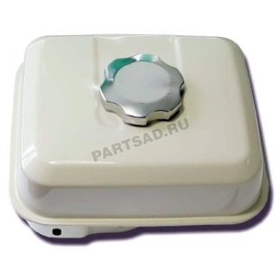
Рис. 53 Топливный бак общий вид
Топливный бак предназначен для хранения необходимого запаса топлива.
Для двигателей Honda gx 200- объём топливного бака –3л
Для двигателей Honda gx 270- объём топливного бака –5л
Характеристика: стальной штампованный, сварной.
Баки для топлива бывают стальными или алюминиевыми, а также их изготавливают из пластмассы. Баки из металла получают путем сварки из штампованного листа. Алюминий отлично подходит для хранения бензина и дизельного топлива, стальные баки применяются для хранения газа.
Пластмассовые баки сегодня наиболее распространены, так как в процессе их изготовления простота формовки делает возможным получить любую форму и объем, они не подвержены коррозии. Пластиковые баки изготавливают из нескольких слоев для защиты от утечек топлива. Изнутри топливный бак покрывают фтором, который служит дополнительной защитой от протечки.

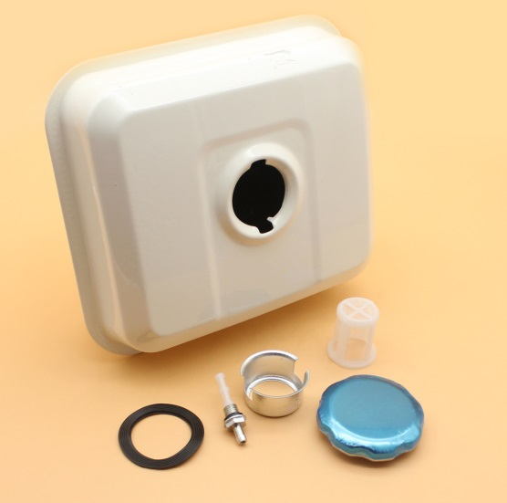
Рис. 54 Топливный бак устройство
Топливный бак состоит:
- Корпус
- Заливная горловина с сетчатым фильтром
- Крышка заливной горловины
- Топливозаборник с сетчатым фильтром

Воздушный фильтр
Предназначен для забора, очистки воздуха от пыли и подачи очищенного воздуха в карбюратор.

Классификация воздушных фильтров:
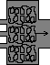 | 1. Сетчатый. Сх 50-60%.
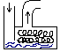 | 2. Инерционно-масляный. Сх 70-80%.
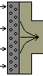 | 3. Поролоновый. Сх=80-90%.
 | 4. Бумажный (картонный). Сх 95-97%.
 | Рис. 55 Классификация воздушных фильтров
На картингах применяются воздушные фильтры с картонными фильтрующими элементами.
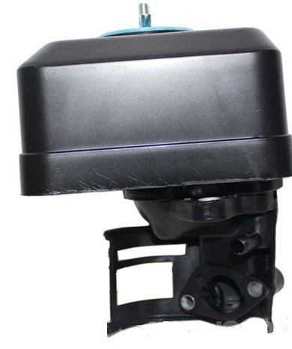
Рис. 56 Воздушный фильтр в сборе

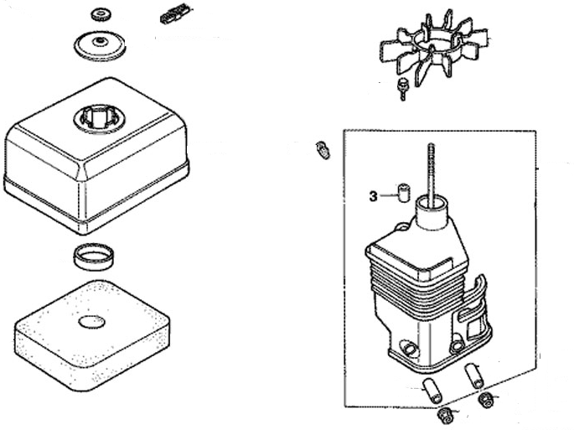
Рис. 57 Устройство воздушного фильтра
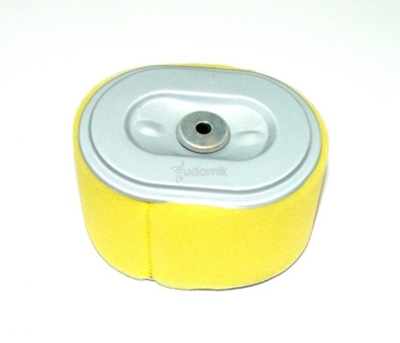
Рис. 58 Картонный фильтрующий элемент с поролоновой насадкой

Все автомобильные системы – на удивление слаженный механизм, работу которого вполне можно сравнить с работой человеческого организма. Благодаря техническому прогрессу, осуществление некоторых процессов в функционирование автомобиля является хотя и не управляемым, но вполне контролируемым. В частности, к таковым стоит отнести процесс горения бензина, который происходит в наиболее благоприятных условиях. Даже воздух, благодаря которому и осуществляется горение, подается в камеру сгорания уже после прохождения очистки в специальном фильтре. А основной фильтрующий элемент этого устройства подлежит периодической замене.
Для сгорания топлива в двигателе также требуется постоянная подача свежего и чистого воздуха. Ведь именно эти факторы делают процесс сгорания наиболее продуктивным. Как утверждают автомеханики, для сгорания всего одного килограмма бензина требуется как минимум пятнадцать килограмм чистого воздуха. И самый главный акцент необходимо сделать именно на чистоте, которую и обеспечивает воздушный фильтр
Но как же загрязняется воздух и зачем его очищать, спросите Вы. А загрязняется он очень активно. Стоит только выехать на обычную проселочную дорогу, как за автомобилем сразу же поднимется целый столб пыли. Именно эта пыль и будет захватываться в двигатель внутреннего сгорания. И чему это приводит? С необычайной скоростью начинают изнашиваться такие детали автомобильного «организма», как поршни, подшипники и коленчатый вал. В общем, все те элементы и составляющие, для нормального функционирования которого требуется чистое масло (именно на масло и оседает большее количество грязи). Но благодаря воздушному фильтру, все маленькие частички грязи и пыли задерживаются, и к двигателю поступает только чистый воздух. Конечно, самые первые автомобили не обладали такой деталью как фильтр, поэтому и срок службы их моторов сокращался в разы. Современные авто просто нереально представить без воздушного фильтра, по этой причине каждый водитель должен знать все о нем и о его главном фильтрующем элементе.
Как устроен воздушный фильтр двигателя? На первый взгляд фильтр – это самое простое устройство, которое только можно представить. Ведь все, что делает его главный фильтрующий элемент – пропускает сквозь себя потоки воздуха, задерживая при этом посторонних твердых частичек. Однако, добиться подобного результата можно самыми разнообразными вариантами, поэтому в устройстве воздушного фильтра стоит разобраться более подробно. Конструкция воздушного фильтра может быть самой разной – это напрямую зависит от модели автомобиля и самого фильтра. Но принцип работы этого устройства остается единым:
1. Через воздухоприемный патрубок атмосферный воздух попадает в корпус фильтра.
2. Внутри корпуса имеется специальный фильтрующий элемент, который специально установлен таким образом, чтобы воздух не мог пройти дальше, минуя этот элемент.
3. Проходя через фильтрующий элемент воздух очищается, а все частички пыли задерживаются.
4. Очищенный воздух проходит во впускной коллектор автомобильного мотора.
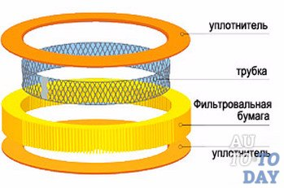
Рис 59 Устройство фильтрующего элемента
Так что принцип работы элемента воздушного фильтра достаточно простой и разобраться в нем можно без посторонней помощи. Однако, воздушные фильтры могут значительно отличаться друг от друга. Одним из критериев, который проводит четкую границу между ними, является такой параметр, как уровень сопротивления воздуху.
Далее о нем более подробно. Какое значение имеет сопротивления воздушного фильтра? Сопротивление элемента воздушного фильтра проходящему через него воздушному потоку является очень важным фактором. В частности, об этом говорит тот факт, что данный параметр рассчитывается еще на этапе проектирования двигателя. Зависит он от целого ряда параметров, главными среди которых являются объем камеры сгорания, в которую и будет подаваться воздух, и предполагаемая мощность самого двигателя. Так, одним двигателям требуется очень много воздуха, особенно если они очень часто эксплуатируются на форсированных режимах, а другие в таких количествах не нуждаются. Двигатели с турбонаддувом просто необычайно требовательны к массам воздушного потока, которых им требуется очень много. Также, если Вы вдруг решите значительно увеличить мощность своего двигателя (к примеру, за счет установки на него нештатных узлов, турбины с высокой производительностью), то Вам обязательно придется произвести замену штатного короба с его фильтрующим элементом. Вместо него необходимо будет установить фильтр нулевого сопротивления, поскольку штатный вряд ли сможет пропустить необходимое количество воздуха и двигатель не сможет продемонстрировать всю свою мощность. Однако, не стоит думать, что фильтр нулевого сопротивления можно устанавливать только на автомобили, которые очень мало эксплуатируются и то только при очень благоприятных погодных условиях (зимой на морозе). Мнение о том, что чем меньше сопротивление фильтра, тем больше твердых частиц он сквозь себя пропускает и поэтому его работу нельзя назвать идеальной, абсолютно ошибочно. На самом деле такой фильтр является наиболее оптимальным вариантом для всех автомобилей. Однако, более подробно о нем расскажем ниже. Но все же, большинство автомобилей, который выпускаются серийно, оборудованы фильтрами с сопротивлением на уровне 0,6%. Такой показатель весьма незначительно влияет на мощность двигателя, но и воздух при этом очищается достаточно хорошо. На мощность мотора, в данном случае, будет влиять только уровень загрязненности фильтрующего элемента.
Стремительный темп развития автомобильной индустрии напрямую отразился и на воздушных фильтрах двигателя. Все существующие виды воздушных фильтров перечислить достаточно сложно, поэтому давайте сначала разберемся в критериях, по которых производится их классификация: - за формой (могут быть круглыми, квадратными или плоскими); - за способом, благодаря которому проходит фильтрация воздуха (инерционно-масляные, прямоточные, циклонные); - за материалом, который играет роль фильтрующего элемента; - за условиями эксплуатации, для которых предназначен конкретный фильтр (обычные для легковых авто, или тяжелые для спортивных или внедорожников); - за степенью осуществляемой фильтрации – количество ступеней фильтрации, через которые проходит воздух, перед попаданием в камеру сгорания. На тех автомобилях, которые сегодня можно встретить на наших дорогах, чаще всего можно встретить один из следующих видов воздушных фильтров:
1. Инерционные фильтры, которые стоят практически на всех старых автомобилях, которые выпускались еще во время нерушимого советского союза. Корпус такого фильтра очень объемный, поэтому автовладельцы прозвали его «кастрюля». Внутри корпуса располагается подушка из капроновой лески. В первую очередь производится первичная очистка воздуха, поскольку попадая в фильтр он вынужден резко менять направление движения. Как результат, воздух продолжает двигаться, а пыль по инерции опускается и оседает на днище корпуса. Вторая очистка осуществляется уже тогда, когда воздух проходит через подушку. Преимущество таких фильтров – их многоразовость. То есть, их можно помыть и обратно поставить на автомобиль. Недостаток – они очень слабо фильтруют воздух и на двигатель все равно попадает много грязи.
2. Инерционно-масляные фильтры являются улучшенной версией предыдущих, хотя сегодня и они уже не используются при производстве автомобилей. Их отличие от инерционных – на дне корпуса такой детали находится моторное масло. Именно благодаря ему и улучшилось ощищающее свойство такого фильтра. Такой фильтр также может использоваться многоразово, но кроме промывки он еще требует и замены масла.
3. Бумажные фильтры являются наиболее распространенными. Воздух в них проходит через специальную бумагу, которая имеет в себе много пор. Также, она сложена особым способом, что в разы увеличивает эффект от фильтра. Также, сама бумага обязательно обрабатывается специальной смолой, благодаря чему обеспечивается ее длительный срок службы и возможность противостоять влиянию воды, масла и топлива. Минус таких фильтров заключается лишь в том, что они являются одноразовыми и требуют периодической замены.
4. Фильтры с нулевым сопротивлением, о которых мы уже немного упоминали выше. Роль фильтрующего элемента здесь выполняет поролон или же хлопчатобумажная ткань. Также, еще на этапе изготовления фильтрующие элементы обязательно подвергаются обработке специальными жидкостями. По своему фильтрующему эффекту этот вид значительно превосходит предыдущий, также он обеспечивает меньшее сопротивление воздуха. А это значит, что в камеру сгорания будет поступать больше воздуха и процесс горения будет происходить более интенсивно. Данный вид также считается многоразовым. Однако, его промывку необходимо осуществлять при помощи специальных шампуней, а для дальнейшей эффективной эксплуатации требуется пропитка специальным составом. Так что, намного проще приобрести новый элемент и поставить его вместо старого. Задача современных конструкторов – максимально увеличить срок службы фильтра и его функциональные возможности. То есть, добиться того, чтобы фильтрующий элемент служил как можно дольше без необходимости в замене. Но, поскольку таких чудо-фильтров на прилавках магазинов пока нет, нам приходится лишь следить за работой двигателя своего автомобиля и определять, пришло ли время для замены фильтрующего элемента или нет. Как определить такую необходимость мы и расскажем далее.
Как определить, что пришло время для замены элемента воздушного фильтра? Подходить к данному вопросу нужно очень осторожно, поскольку дать однозначный ответ, когда необходимо менять элемент воздушного фильтра очень сложно. Согласно рекомендациям производителей отечественных авто, это нужно осуществлять не реже, чем через каждые десять тысяч километров пробега. Но вот проблема состоит в том, что если машина эксплуатируется в летний период и Вы часто выезжаете ею на проселочные пыльные дороги – то менять фильтр придется намного чаще. А если же Вы намотали такой пробег в зимнее время, когда пыли вообще нет – то и потребность в замене элемента также не возникнет. Можем сделать вывод, что потребность в замене фильтрующего элемента возникает в зависимости от режима и условий эксплуатации автомобиля. Так что только Вы можете с точностью определить, нужна ли фильтру замена или нет. Но и автомобиль может Вам ясно намекнуть, что он начинает страдать от излишков пыли. Так, наиболее явными признаками того, что пора бы уже заменить фильтрующий элемент являются следующие:
1. В разы возросший расход автомобильного топлива. Это будет означать, что оно плохо горит и не производит достаточное количество энергии.
2. Высокое содержание количества углекислого газа, который выходит из выхлопной трубы.
3. Заметное снижение мощности двигателя. Если у Вашего автомобиля появились такие признаки – то это уже будет свидетельствовать о том, что свой фильтр Вы слегка запустили. Менять фильтрующий элемент необходимо еще до того, как из выхлопной трубы начнет выходить черный дым. Согласитесь, что поменять несколько раз фильтр намного проще, нежели осуществлять ремонт двигателя и сопутствующих элементов. В аспекте того, как часто необходимо менять фильтрующий элемент, важно обращать внимание и на то, из какого материала ин изготовлен. Это самый важный фактор, который влияет на срок службы описываемого элемента. Так, раньше функцию фильтрующего элемента выполняла бумага, которую предварительно пропитывали специальными составами. Хотя свои «обязанности» она выполняла достаточно хорошо, но срок службы ее был очень коротким. Сегодня же фильтрующие элементы изготавливают из синтетических материалов. Благодаря этому, в разы увеличился срок их эксплуатации. Можно ли обойтись без замены фильтрующего элемента, а обойтись его промывкой? Ответ на данный вопрос будет категорическим и однозначным – нет, нельзя, хотя многие водители и пытаются реализовать подобную идею на практике. Современные фильтрующие элементы совсем не предназначены для многоразового использования, и промывка еще больше нарушает их функциональные возможности. Да и стоимость заменяемого одноразового элемента не так высока, чтобы морочится с его очисткой и повторной установкой в конструкцию фильтра. Увеличить срок службы этого элемента никак нельзя. Даже если после промывки Вы поставите на авто «чистую» деталь, это не будет означать, что в двигатель будет подаваться чистый воздух. Не забывайте и о том, что даже производители ставят четкое ограничение, какой именно период времени автомобиль может эксплуатироваться на одном фильтре. Так что любые Ваши манипуляции с фильтрующим элементом могут даже навредить двигателю. Так что, при смене фильтра необходимо четко руководствоваться указаниями производителя, а также ориентироваться на особенности своего автомобиля. Менять его чаще никто не запрещает, главное, чтобы этот срок не был чрезмерно увеличен. Также, замена этого элемента является обязательной независимо от пробега автомобиля в тех случаях, если элемент был деформирован или поврежден. Повлиять на него таким образом могут либо аварии, либо чрезмерно высокие температурные условия эксплуатации двигателя.

Топливный фильтр.
Топливный фильтр предназначен для очистки топлива от механических примесей.
Классификация топливных фильтров:

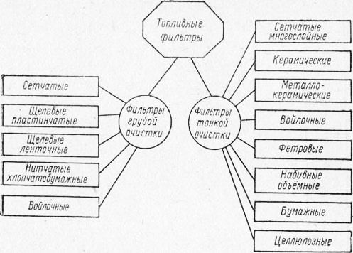

Рис. 60 Классификация топливных фильтров

На двигателе Honda gx200(Honda gx270) имеется:
-1 сетчатых фильтр в заливной горловине топливного бака;
-1 сетчатый фильтр в топливозаборнике топливного бака;
-1 сетчатый фильтр в карбюраторе;
-отстойник поплавковой камеры;
-отстойник и сетчатый фильтр крана подачи топлива карбюратора.

Бензонасос.
Задача бензонасоса: подавать топливо в карбюратор. Топливные насосы бывают трёх типов:
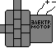 | Электрический («Калина», «Приора» и др)
 | Механический(ВАЗ-2101-ВАЗ-2109, Волга ГАЗ-24 и др.)
 | Вакуумный.(мотоциклы, снегоходы)
 | Рис. 61 Виды топливных насосов

В двигателе для карта топливо подаётся самотёком из топливного бака в поплавковую камеру карбюратора (принцип сообщающихся сосудов). Бензонасос у прокатный картов отсутствует.

Карбюратор.
Карбюратор - устройство, в котором топливо дозируется, смешивается с воздухом в нужной пропорции и подаётся в двигатель в необходимом количестве.
Пoд cмeceoбpaзoвaниeм пoнимaeтcя процесс приготовления cмecи пapoв тoпливa c вoздyxoм для cжигaния ee в цилиндрах двигaтeля.
Пpoцecc cмeceoбpaзoвaния cocтoит из эмyльcиpoвaния, pacпыливaния, нaгpeвa, иcпapeния и диффyзиoннoгo cмeшивaния пapoв тoпливa и вoздyxa. Haибoлee длительным является пpoцecc испарения. Остальные пpoцeccы opгaнизyютcя тaким oбpaзoм, чтoбы ycкopить и cдeлaть иcпapeниe тoпливa бoлee пoлным.
Различaют гopючyю и paбoчyю cмecи.
Гopючaя cмecь - cмecь влaжныx пapoв тoпливa c вoздyxoм, способная воспламеняться и гореть в цилиндpе двигaтeля.
Paбoчaя cмecь - гopючaя cмecь c пpимecью oтpaбoтaвшиx гaзoв, ocтaющиxcя в цилиндpе двигaтeля oт пpeдшecтвyщeгo циклa и oбecпeчивaющaя pacпpocтpaнeниe плaмeни вo вceм зaнимaeмoм oбъeмe.
Cocтaв гopючeй cмecи xapaктepизyeтcя кoэффициeнтoм избыткa вoздyxa - отношением количества воздуха, действительно находящегося в смеси, к теоретически необходимому количеству воздуха для полного сжигания топлива, находящегося в этой смеси:
гдe - чacoвoй pacxoд вoздyxa, кг/ч;
- чacoвoй pacxoд тoпливa, кг/ч;
- тeopeтичecки нeoбxoдимая масса вoздyxa для cгopaния 1 кг тoпливa.
(для сгорания 1 кг бензина необходимо примерно 15 кг воздуха)

Коэффициентом избытка воздуха α=0,8-1,4
α=0,4…0,8- богатая смесь
α=0,8…1,1- нормальная смесь
α=1,1…1,4- бедная смесь
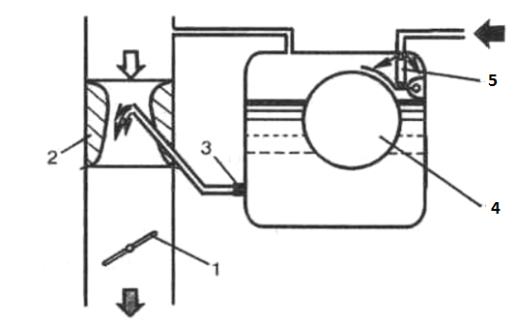
Простейший карбюратор состоит:
1.дроссельная заслонка;
2. диффузор;
3. главный топливный жиклёр;
4. поплавок;
5. игольчатый клапан
Рис. 62 Простейший карбюратор

При подаче топлива через штуцер в поплавковую камеру поплавок всплывает и поднимает запорную иглу, закрывая игольчатый клапан. Как только уровень топлива в поплавковой камере достигнет заданного предела, игольчатый клапан закроется полностью и поступление топлива в камеру прекратится. При расходовании топлива из поплавковой камеры поплавок опускается и приоткрывает игольчатый клапан. В поплавковую камеру вновь начинает поступать топливо до момента достижения заданного уровня. Таким образом, поплавковая камера с помощью поплавкового механизма обеспечивает поддержание заданного уровня топлива при всех режимах работы двигателя.
В трубке поплавковой камеры располагается главный жиклер. Его основное назначение состоит в дозировании топлива для получения горючей смеси нужного состава. Жиклер представляет собой пробку с центральным калиброванным отверстием. Диаметр калиброванного отверстия жиклера выбирается в зависимости от требуемого расхода топлива. Большое значение для образования горючих смесей имеет также длина калиброванного отверстия жиклера, углы входных и выходных фасок, диаметры каналов в теле жиклера. За главным топливным жиклером располагается эмульсионная трубка с множеством малых отверстий.
При вращении коленчатого вала двигателя во время тактов впуска и при открытой дроссельной заслонке через смесительную камеру карбюратора проходит воздух. Внутри диффузора скорость потока воздуха значительно возрастает, и на выходе распылителя создается разрежение. При этом в поплавковой камере вследствие наличия отверстия давление остается равным атмосферному. Из-за разности давлений в поплавковой камере и в распылителе топливо начинает перетекать через главный жиклер и распылитель в виде фонтанчика, попадая в горловину диффузора. Здесь струя поступающего воздуха дробит вытекающее топливо на мелкие капельки, которые перемешиваются с воздухом, испаряются и образуют горючую смесь.
Образование горючей смеси в смесительной камере карбюратора происходит не в полном объеме. Часть топлива в виде капелек не успевает испариться и перемешаться с воздухом. Неиспарившиеся капельки топлива движутся в потоке воздуха и оседают на стенках смесительной камеры и впускного трубопровода. Топливо, осевшее на стенки, образует пленку, которая движется с малой скоростью. Чтобы испарить пленку топлива, впускной трубопровод при работе двигателя подогревается. Чаще всего используется жидкостный подогрев (от системы охлаждения двигателя) или подогрев теплом отработавших газов. Таким образом, можно считать, что образование горючей смеси заканчивается в конце впускного трубопровода двигателя.

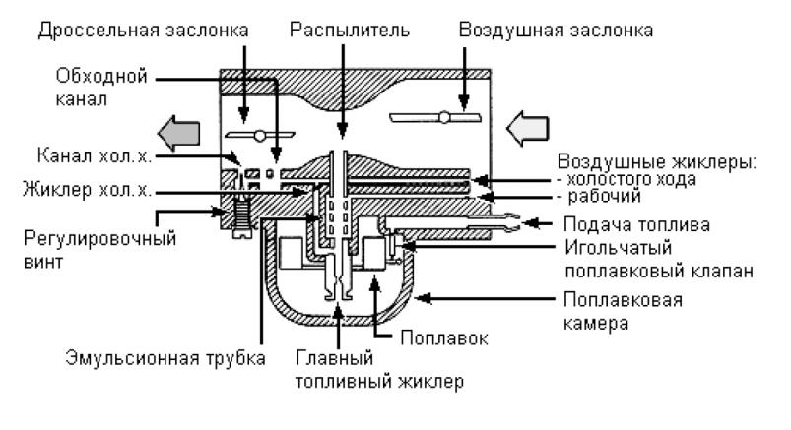
Рис. 63 Схема карбюратора двигателей Honda gx

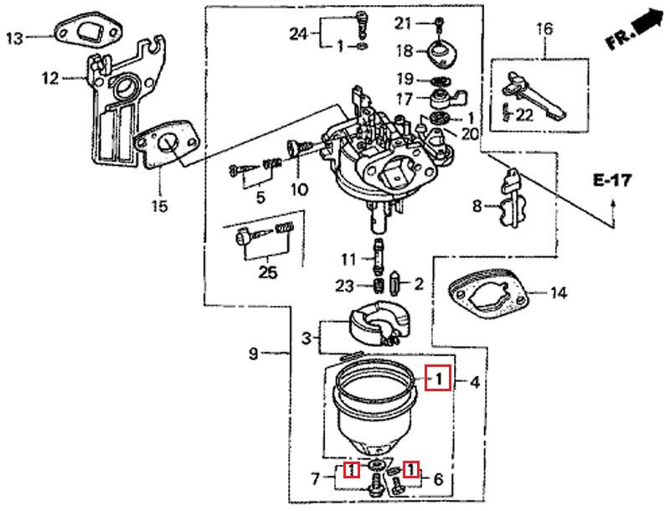

Рис. 64 Устройство карбюратора
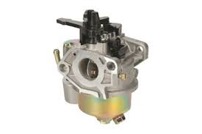
Рис. 65 Карбюратор Honda gx

Система выпуска отработавших газов.
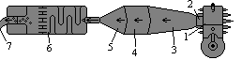

Рис. 66 Система выпуска отработавших газов.
Система выпуска отработавших газов предназначена для снижения энергии отработавших газов.
Система выпуска отработавших газов состоит из:
1. Выпускное окно цилиндра.
2. Выпускная трубка.
3. Прямой конус.
4. Цилиндрическая часть.
5. Обратный конус.
6. Глушитель.
7. Выходная трубка глушителя.

Глушитель
Предназнвачен для снижения давления и скорости выхода отработавших газов, а значит и снижения шумностиработы двигателя.
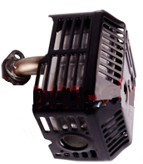

Рис. 67 Глушитель

Немного об электрическом токе
ЭЛЕКТРИЧЕСКИЙ ТОК — это упорядоченное (направленное) движение заряженных частиц под действием электрического поля.
Частицами могут быть: электроны, протоны, ионы, дырки.
СИЛА ТОКА – это количество заряженных частиц (электроны, протоны, ионы, дырки), протекающих через поперечное сечение проводника.
Все физические вещества, в том числе металлы состоят из молекул, состоящих из атомов, которые в свою очередь состоят из ядер и вращающихся вокруг них электронов. Во время химических реакций электроны переходят от одних атомов к другим, поэтому, атомы одного вещества испытывают недостаток в электронах, а атомы другого вещества имеют их избыток. Это означает, что вещества имеют разноименные заряды. В случае их контакта, электроны будут стремиться перейти из одного вещества в другое. Именно это перемещение электронов и есть ЭЛЕКТРИЧЕСКИЙ ТОК. Ток, который будет течь, до тех пор, пока заряды этих двух веществ не уравняются. Взамен ушедшего электрона приходит другой. Откуда? От соседнего атома, к нему — от его соседа, так до крайнего, к крайнему — от отрицательного полюса источника тока (например — батарейки). С другого конца проводника электроны уходят на положительный полюс источника тока. Когда все электроны на отрицательном полюсе закончатся, ток прекратится (батарея «села»).
НАПРЯЖЕНИЕ — это характеристика электрического поля и представляет собой разность потенциалов двух точек внутри электрического поля.
Представим картину: У вас имеется стандартная картонная коробка с конфетами на 12 конфет. А вы пытаетесь засунуть туда ещё конфету Предположим вам это удалось, но коробка едва выдержала. Вы засовываете туда ещё одну, и вдруг коробка рвётся и конфеты вываливаются.
Коробку с конфетами можно сравнить с поперечным сечением проводника:
Чем шире коробка (толще провод), тем большее количество конфет (СИЛУ ТОКА), она может в себя поместить (обеспечить).
В коробке (в проводнике) можно поместить от одной до 12 конфет – она не развалится (проводник не сгорит), а большее число конфет (большую силу тока) она не вмещает (представляет сопротивление). Если сверху на коробку, мы поставим ещё одну коробку, то на одной единице площади (сечении проводника) мы разместим не 12, а 24 конфеты, ещё одну сверху — 36 конфет. Одну из коробок (один этаж) можно принять за единицу аналогичную НАПРЯЖЕНИЮ электрического тока.
Чем шире коробка (меньше сопротивление), тем большее количество конфет (СИЛУ ТОКА) она может обеспечить.
Увеличив высоту коробок (напряжение), мы можем увеличить общее количество конфет (МОЩНОСТЬ) без разрушения коробок (проводника).
По нашей аналогии получилось:
Общее количество конфет это — МОЩНОСТЬ
Количество конфет в одной коробке (слое) это — СИЛА ТОКА
Количество коробок в высоту (этажей) это — НАПРЯЖЕНИЕ
Ширина коробки (вместимость) это — СОПРОТИВЛЕНИЕ участка электрической цепи
Путём перечисленных аналогий, мы пришли к «ЗАКОНУ ОМА«, который ещё называется Законом Ома для участка цепи. Изобразим его в виде формулы:
Закон ома
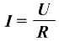

где I – сила тока, U – напряжение (разность потенциалов),
R – сопротивление.
Сила тока прямо пропорциональна напряжению и обратно пропорциональна сопротивлению.
Кроме того, мы пришли и к «ЗАКОНУ ВАТТА«. Так же изобразим его в виде формулы:

Закон ватта
где I – сила тока, U – напряжение (разность потенциалов), Р – мощность.
Мощность равна произведению силы тока на напряжение.
Сила электрического тока измеряется прибором называемым Амперметром. Как вы догадались, величина электрического тока (количество переносимого заряда) измеряется в амперах. Для увеличения диапазона обозначений единицы изменения существуют такие приставки кратности как микро — микроампер (мкА), мили – миллиампер (мА). Другие приставки в повседневном обиходе не используются. Например: Говорят и пишут «десять тысяч ампер», но никогда не говорят и не пишут 10 килоампер. Такие значения в обычной жизни не реальны. То же самое можно сказать про наноампер. Обычно говорят и пишут 1×10⁻⁹ Ампер.
Электрическое напряжение (электрический потенциал) измеряется прибором называемым Вольтметром, как вы догадались, напряжение, т. е. разность потенциалов, которая заставляет течь ток, измеряется в Вольтах (В). Так же, как для тока, для увеличения диапазона обозначений, существуют кратные приставки: (микро — микровольт (мкВ), мили – милливольт (мВ), кило – киловольт (кВ), мега – мегавольт (МВ). Напряжение ещё называют ЭДС – электродвижущей силой.
Электрическое сопротивление измеряется прибором называемым Омметром, как вы догадались, единица измерения сопротивления – Ом (Ом). Так же, как для тока и напряжения, существуют приставки кратности: кило – килоом (кОм), мега – мегаом (МОм). Другие значения в обычной жизни не реальны.
Опасность электрического тока
Электрический ток нагревает проводник, по которому течёт. Поэтому:
1. Если бытовая электрическая сеть испытывает перегрузку, изоляция постепенно обугливается и осыпается. Возникает возможность короткого замыкания, которое очень опасно.
2. Электрический ток, протекая по проводам и бытовым приборам, встречает сопротивление, поэтому «выбирает» путь с наименьшим сопротивлением.
3. Если происходит короткое замыкание, сила тока резко возрастает. При этом выделяется большое количество тепла, способное расплавить металл.
4. Короткое замыкание может произойти и из-за влаги. Если в случае с коротким замыканием происходит пожар, то в случае с воздействием влаги на электроприборы в первую очередь страдает человек.
5. Удар электричеством очень опасен, вероятен смертельный исход. При протекании электрического тока через организм человека, сопротивление тканей резко уменьшается. В организме происходят процессы нагревания тканей, разрушения клеток, отмирания нервных окончаний.
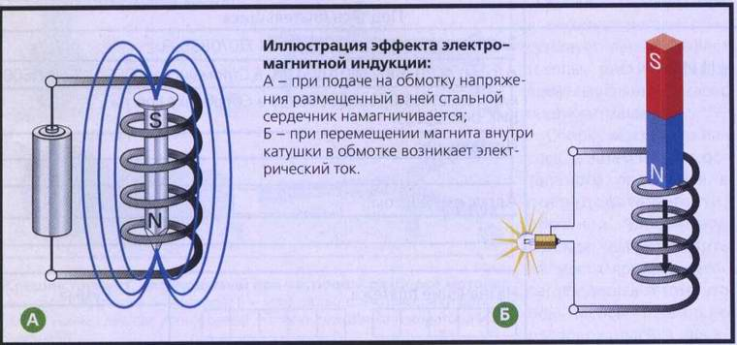
Рис. 68 Эффект электромагнитной индукции
Если поместить в магнитное поле проводник и перемещать его так, чтобы он при своем движении пересекал силовые линии поля, то в проводнике возникнет электродвижущая сила, называемая ЭДС индукции
Если проводник, в котором наводится ЭДС индукции, замкнуть на какую-либо внешнюю цепь, то под действием этой ЭДС по цепи потечет ток, называемый индукционным током.
Явление индуктирования ЭДС в проводнике при пересечении его силовыми линиями магнитного поля называется электромагнитной индукцией.
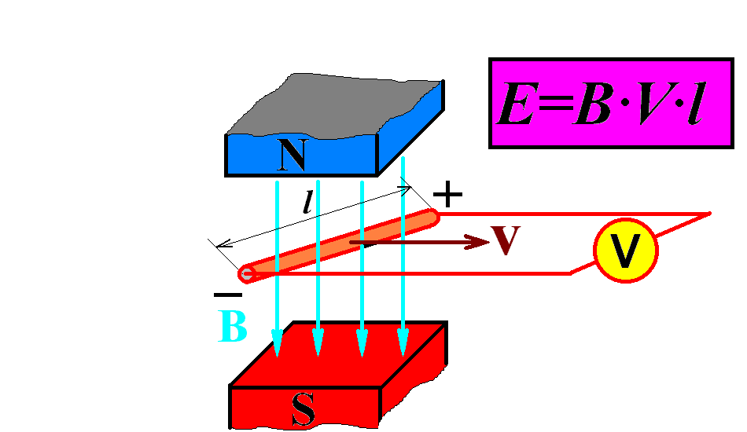
Рис. 69 Перемещение проводника в магнитном поле
ЭДС индукции возникает в проводнике и в том случае, если сам проводник останется неподвижным, а перемещаться будет магнитное поле, пересекая проводник своими силовыми линиями.
По такому принципу работает система зажигания двигателя Honda gx

Система зажигания.
Система зажигания служит для выработки электрического тока и создания искрового разряда для воспламенения с его помощью горючей смеси в цилиндре двигателя. Система зажигания транзисторная.
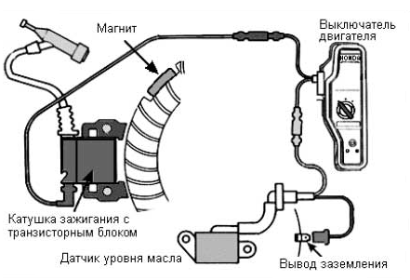
Рис. 70 Система зажигания
Система зажигания состоит:
-магнит на маховике
-катушка зажигания
-транзисторный блок
-высоковольтный провод
-изолирующий колпачок свечи зажигания
-свеча зажигания
-выключатель двигателя

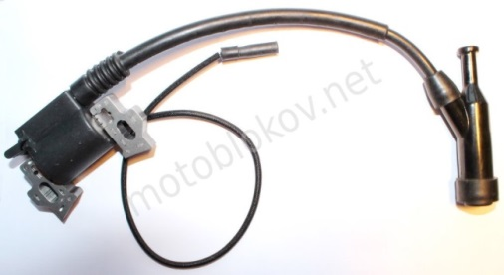
Рис. 71 Катушка зажигания высоковольтный провод и изолирующий колпачок
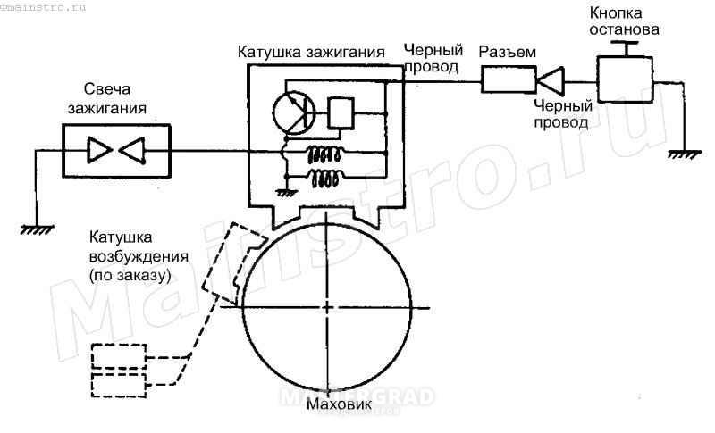
Рис. 72 Схема системы зажигания
Свеча зажигания – устройство, предназначенное для воспламенения топливной смеси, поступающей в камеры сгорания двигателя, в конце такта сжатия.
Принцип действия
Электрический ток высокого напряжения (до 40.000 В) подаётся по высоковольтным проводам от катушки зажигания, через распределитель зажигания, к свече зажигания. Между центральным электродом свечи (плюс) и её боковым электродом (минус) возникает искровой разряд. От этой искры воспламеняется топливная смесь, находящаяся в камере сгорания двигателя в конце такта сжатия.
Виды свечей зажигания
Свечи зажигания бывают искровые, дуговые, накаливания. Нас будут интересовать искровые, применяющиеся в бензиновых двигателях внутреннего сгорания.
Расшифровка маркировки свечей зажигания отечественного производства
В качестве примера возьмём широко распространённую свечу А17ДВРМ.
А – резьба М 14 1,25
17 – калильное число
Д – длина резьбовой части 19 мм (с плоской посадочной поверхностью)
В – выступание теплового конуса изолятора свечи за торец резьбовой части корпуса
Р – встроенный помехоподавительный резистор
М – биметаллический центральный электрод
Также могут быть указаны – дата изготовления, производитель, страна изготовления.
Подробнее: «Расшифровка маркировки свечей зажигания отечественного производства».
Маркировка свечей зажигания импортного производства не имеет единой системы расшифровки. Что она означает для тех или иных свечей можно посмотреть на сайтах их производителей.

Устройство свечи зажигания
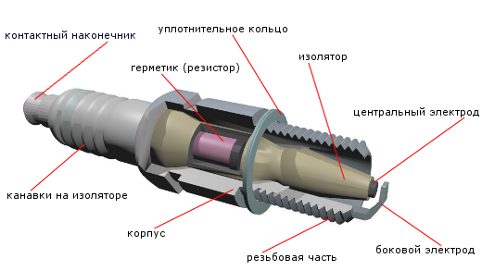
Рис. 73 Свеча зажигания
Контактный наконечник. Служит для крепления высоковольтного провода на свече.
Изолятор. Выполнен из высокопрочной алюминиево-оксидной керамики, выдерживающей температуру до 1000⁰ и электрический ток напряжением до 60.000 В. Необходим для электрической изоляции внутренних деталей свечи (центрального электрода и т. д.) от ее корпуса. То есть разделения «плюса» и «минуса». Имеет несколько кольцевых канавок в верхней части и покрытие из специальной глазури, служащих для предотвращения утечки тока. Часть изолятора со стороны камеры сгорания, выполненная в виде конуса называется тепловым конусом и может как выступать за пределы резьбовой части корпуса (горячая свеча), так и быть утопленным в него (холодная свеча).
Корпус свечи. Изготовлен из стали. Служит для вворачивания свечи в головку блока двигателя и отведения тепла от изолятора и электрода. Помимо этого он является проводником «массы» автомобиля к боковому электроду свечи.
Центральный электрод. Наконечник центрального электрода изготавливают из жаростойкого железо-никелевого сплава с сердечником из меди и других редкоземельных металлов (т. н. биметаллический электрод). Он проводит электрический ток для создания искры и является наиболее горячей частью свечи.
Боковой электрод. Изготавливается из жаропрочной стали с примесью марганца и никеля. На некоторых свечах может быть несколько боковых электродов для улучшения искрообразования. Так же существуют биметаллические боковые электроды (например, железо с медью) имеющие лучшую теплопроводность и увеличенный ресурс. Боковой электрод предназначен для обеспечения образования искры на свече зажигания между ним и центральным электродом. Выполняет роль «массы» (минуса).
Помехоподавительный резистор. Изготовлен из керамики. Служит для подавления радиопомех. Соединение резистора с центральным электродом герметизировано специальным герметиком. Имеется не на всех свечах зажигания. Например А17ДВ его нет, А17ДВР есть.
Уплотнительное кольцо. Выполнено из металла. Служит для уплотнения соединения свечи с посадочным гнездом в головке блока. Присутствует на свечах с плоской контактной поверхностью. На свечах с конусной контактной поверхностью его нет. На модели показана свеча с плоской посадочной поверхностью и уплотнительным кольцом.
Зазор между электродами свечи зажигания
Двигатель легкового автомобиля эффективно работает только при определенном зазоре между электродами свечей зажигания. Зазор в свечах зажигания должен соответствовать требованиям заводской инструкции по эксплуатации автомобиля. При меньшем зазоре искра между электродами получается короткой и слабой, сгорание топливной смеси ухудшается. При большем зазоре увеличивается напряжение, необходимое для пробивания воздушного промежутка между электродами свечи, и искры вообще может не быть или она будет, но очень слабая.
Измеряется зазор при помощи круглого щупа необходимого диаметра. Не рекомендуется применение плоского щупа, так как измерение зазора будет неточным. Объясняется это тем, что при работе свечи происходит перенос металла с одного электрода на другой. На одном электроде, со временем, образуется ямка, на другом бугорок. Поэтому для измерения зазоров подходят только круглые щупы.
Зазор между электродами свечи зажигания регулируют только подгибанием бокового электрода.
С наступлением зимы, для снижения пробивного напряжения нормальный зазор можно уменьшить на 0,1 – 0,2 мм. При прокрутке двигателя стартером в мороз, двигатель быстрее будет схватывать.
Калильное число
Тепловая характеристика свечи зажигания (способность противостоять нагреву) называется калильным числом. Для каждого типа двигателя требуется свеча зажигания с определенным калильным числом. Свечи делятся на холодные (с высоким калильным числом) и горячие (с низким калильным числом).
Калильное число определяется материалом изолятора и длиной его нижней части (у горячих свечей он более длинный). Отечественные свечи имеют показатели калильного числа от 11 до 23, зарубежные индивидуально у каждого производителя.
При неправильно подобранных свечах зажигания возможно калильное зажигание, когда топливная смесь в цилиндрах поджигается преждевременно не электрической искрой, возникающей между ее электродами, а от раскаленного корпуса свечи. Двигатель в этом случае звенит под нагрузкой (детонация, «пальцы стучат») как при неверно выставленном угле опережения зажигания, а также продолжает некоторое время работать при выключении зажигания. Необходимо заменить свечи на более холодные.
Правильно подобранные свечи должны иметь светло-коричневый цвет в нижней части, так как температурный режим такой свечи 600-800⁰. В этом случае свеча самоочищается, масло, попавшее на нее, выгорает, нагар не образуется. Если температура ниже 600⁰ (например, при постоянном движении в городе), то свеча очень быстро покрывается нагаром, если выше 800⁰ (при движении на мощностных режимах) возникает калильное зажигание. Поэтому стоит подбирать свечи для своего двигателя согласно рекомендациям его завода-производителя.
Проверка свечей зажигания
Выкрутите свечи и осмотрите их центральные электроды. Если они черные — топливная смесь переобогащается, если они светлые (светло-серые) — топливная смесь обеднена.
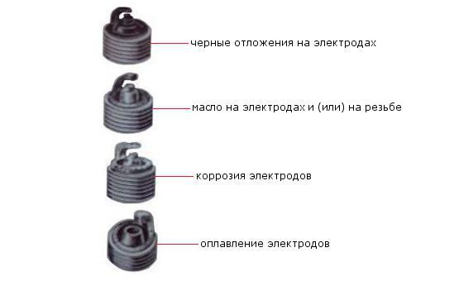
Рис 74 Состояние электродов свечи зажигания
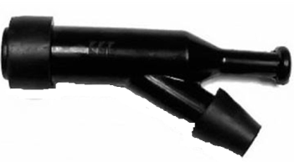
Рис. 75 Изолирующий колпачок
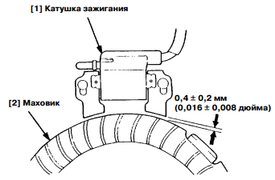

Рис. 76 Установка катушки зажигания

Система охлаждения

Двигатель воздушного охлаждения.
Двигатель воздушного охлаждения охлаждается впускным воздухом и набегающим потоком, проходящим через рёбра рубашки цилиндра. Охлаждая цилиндр, воздух отводит тепло в атмосферу. Некоторые модели двигателей имеют принудительное воздушное охлаждение. Двигатели с воздушным охлаждением дешевле, но и выдаваемая мощность и надёжность значительно ниже.
На прокатных картах применяются двигатели с воздушным охлаждением. Вентилятор крепится к маховику.
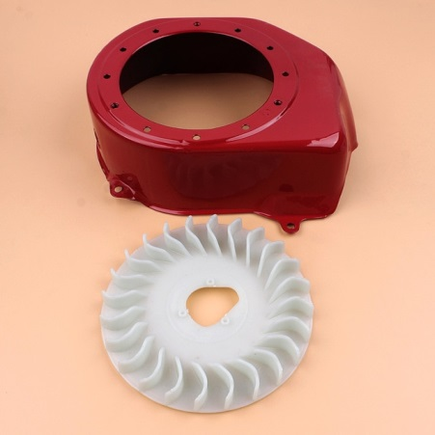
Рис. 77 Вентилятор с направляющим кожухом

Водяное охлаждение.
Двигатель охлаждается водой, или тосолом, или другими охлаждающими жидкостями, заполняющими систему охлаждения двигателя, в которую входят:
1. Радиатор.
2. Вентилятор (некоторые модели).
3. Жидкостный насос.
4. Соединительные шланги и патрубки.

Смазочная система
Предназначена для хранения, очистки и подачи масла к трущимся поверхностям с целью снижения сил трения, удаления продуктов износа и частичного охлаждения.
Масло к трущимся поверхностям подаётся путём разбрызгивания.
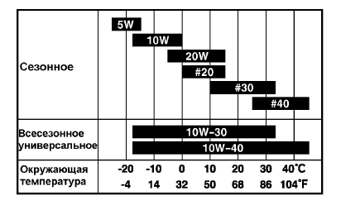
Рис. 78 Применяемые масла в двигателе

В двигателях Honda gx 200 (gx270) применяется моторное масло 10W40. Объём заливаемого масла 0,9-1,0 л.

Пусковое устройство двигателя (стартер)
Предназначено для проворачивания коленчатого вала при пуске двигателя.

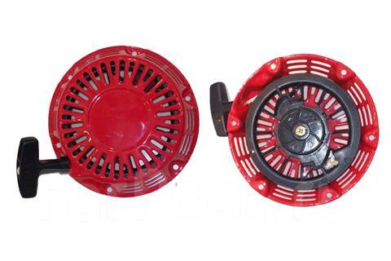
Рис. 79 Стартер
Стартер состоит:
-корпус
-ручка со шнуром
-колесо с лепестками
-крышка с болтом и пружиной
-пружина стартера.
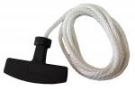
Рис. 80 Шнур с рукояткой
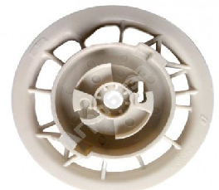

Рис. 81 Колесо с лепестками
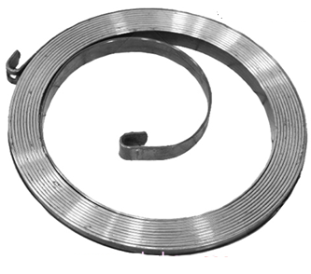
Рис. 82 Пружина стартера

Трансмиссия
Трансмиссия автомобиля служит для передачи крутящего момента от двигателя к ведущим колесам. При этом передаваемый крутящий момент изменяется по величине и распределяется в определенном соотношении между ведущими колесами.
Крутящий момент на ведущих колесах автомобиля зависит от передаточного числа трансмиссии, которое равно отношению угловой скорости коленчатого вала двигателя к угловой скорости ведущих колес. Передаточное число трансмиссии выбирается в зависимости от назначения автомобиля, параметров его двигателя и требуемых динамических качеств.
В трансмиссию входят:
- сцепление,
- коробка передач,
- карданная передача,
- главная передача
- дифференциал
- полуоси.
Сцепление позволяет на непродолжительное время отсоединить трансмиссию от двигателя и обеспечивает плавное включение трансмиссии при трогании автомобиля с места или при переключении передач.
Коробка передач служит для получения различных тяговых усилий на ведущих колесах путем изменения крутящего момента, передаваемого от двигателя к карданному валу, а также для изменения направления вращения ведущих колес при движении задним ходом и для отключения трансмиссии от двигателя на длительное время.
Карданная передача позволяет передавать крутящий момент от выходного вала коробки передач к заднему мосту при изменяющемся (при движении автомобиля) угле между осями вала коробки передач и ведущего вала главной передачи.
Главная передача служит для того, чтобы передать крутящий момент под углом 90 градусов от карданного вала к полуосям, а также для уменьшения числа оборотов ведущих колес по отношению к числу оборотов карданного вала. Уменьшение частоты вращения механизмов трансмиссии после главной передачи приводит к увеличению крутящего момента и, соответственно, увеличивает силу тяги на колесах.
Дифференциал обеспечивает возможность вращения правого и левого ведущих колес с разными скоростями на поворотах и неровной дороге. Две полуоси, связанные с дифференциалом через полуосевые шестерни, передают крутящий момент от дифференциала к правому и левому ведущим колесам. Дифференциалы, устанавливаемые между приводами колес ведущей оси, называют межколесными, между разными осями - межосевыми (в полноприводных трансмиссиях).
Трансмиссии по способу передачи крутящего момента разделяют на механические, гидравлические, электрические и комбинированные (гидромеханические, электромеханические). На отечественных автомобилях наиболее распространены механические трансмиссии, в которых передаточные механизмы состоят из жестких недеформируемых элементов (металлических валов и шестерен). На автобусах Ликинского и Львовского заводов, а также на большегрузных автомобилях БелАЗ применяют гидромеханические трансмиссии с автоматизированным переключением передач. Часть большегрузных автомобилей БелАЗ имеют электромеханическую трансмиссию с моторколесами.
Схема трансмиссии автомобиля. Она определяется его общей компоновкой: размещением двигателя, числом и расположением ведущих мостов, видом трансмиссии.
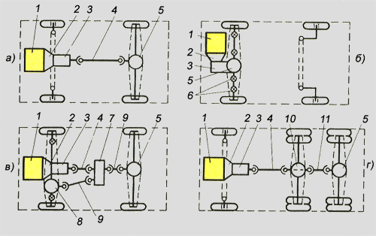
Д)
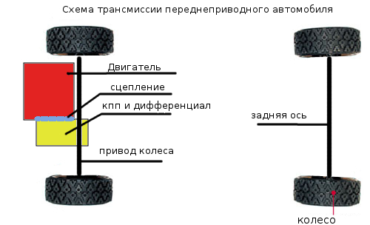
Рис. 83 Схемы трансмиссий:а - автомобиля 4X2, б - переднеприводного автомобиля 4X2, в - автомобиля 4X4, г - автомобиля 6X4, д- переднеприводного автомобиля 4X2
Автомобили с механической трансмиссией и колесной формулой 4X2 имеют чаще всего переднее расположение двигателя, задние ведущие колеса и центральное размещение агрегатов трансмиссии (автомобили ЗИЛ-130, МАЗ-5335, ГАЗ-24 и др.). Здесь двигатель 1, сцепление 2 и коробка передач 3 (рис. а) объединены в один блок и образуют силовой агрегат. Крутящий момент от коробки передач 3 передается карданной передачей 4 на ведущий задний мост 5.
Существенные отличия имеет трансмиссия переднеприводного автомобиля ВАЗ-2108 с колесной формулой 4X2 (рис. 6). Особенностью этой схемы является выполнение ведущим переднего моста с управляемыми колесами. Это потребовало объединения в единый силовой агрегат двигателя 1, сцепления 2, коробки передач 3, механизмов ведущего моста 5 (главную передачу и дифференциал), карданных шарниров 6 равных угловых скоростей, соединенных с передними управляемыми колесами.
На (рис. в) представлена схема трансмиссии автомобиля с передним и задним ведущими мостами (автомобиль УАЗ-469). Отличительной особенностью этой схемы является применение в трансмиссии раздаточной коробки 7, которая через промежуточные 9 карданные валы передает крутящий момент переднему 8 и заднему 5 ведущим мостам. В раздаточной коробке имеется устройство для включения и выключения переднего моста и дополнительная понижающая передача, позволяющая значительно увеличить крутящий момент на колесах автомобиля в необходимых случаях.
Схема механической трансмиссии трехосных грузовых автомобилей КамАЗ представлена на (рис. г). На этих автомобилях средний 10 и задний 5 мосты являются ведущими. Крутящий момент к ним передается одним карданным валом 4, а в главной передаче среднего моста предусмотрен межосевой дифференциал и проходной вал, передающий крутящий момент на карданный вал 11 привода заднего моста. В других схемах трансмиссий трехосных автомобилей передача крутящего момента к ведущим мостам может производиться раздельно карданными валами от раздаточной коробки (автомобиль Урал-375).
Схемы гидромеханических трансмиссий предусматривают объединение в едином блоке двигателя и гидромеханической коробки передач, крутящий момент от которой передается ведущим колесам через карданный вал и механизмы заднего моста как в обычной механической трансмиссии.
На автомобилях (БелАЗ) с электромеханической трансмиссией дизельный двигатель приводит во вращение генератор постоянного тока, энергия от которого передается по проводам в электродвигатели колес. Колесный электродвигатель монтируют в ободе колеса совместно с понижающим механическим редуктором. Такая конструкция называется электромотор-колесом.
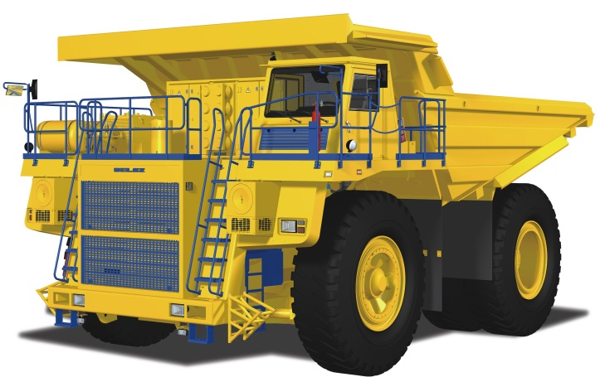
Рис. 84 Автомобиль БелАЗ

Трансмиссия карта
На картах встречаются три варианта трансмиссии:
На спортивных картах низших классов (в основном детских): роль трансмиссии играет цепная передача. Такой карт не может стоять на месте с работающим мотором; двигатель заводится «с толкача», а старт даётся с ходу.
На прокатных и некоторых спортивных картах: автоматическое центробежное сцепление и цепная передача. Если не нажимать одновременно на газ и на тормоз, нет риска заглушить двигатель.
На большинстве спортивных картов: коробка передач со сцеплением. Вращение на заднюю ось также передаётся через цепную передачу. В зависимости от класса, разрешается от двух до шести передач. Сцепление управляется рычагом, расположенным слева под рулём; рычаг переключения передач расположен справа от сиденья. Дифференциал запрещён. Привод только на задние колёса.

Трансмиссия карта состоит:
-Центробежная муфта
-Цепная передача
-Вал привода задних колёс
Центробежная муфта
Предназначена для передачи крутящего момента от двигателя к цепному приводу.
Характеристика: центробежная, с наборными грузами
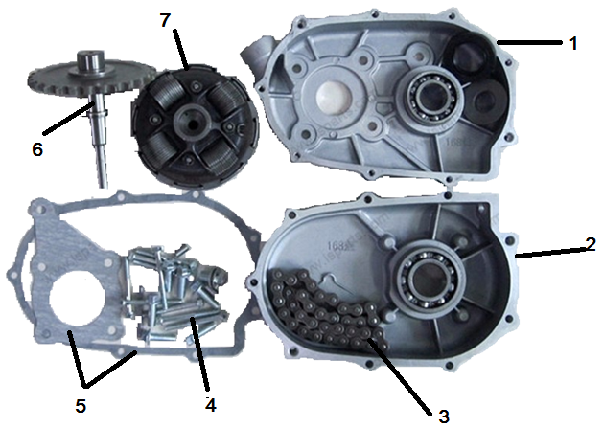
Рис. 85 Центробежная муфта
Муфта состоит:
1. корпус;
2. крышка;
3. цепь;
4. детали крепления;
5. прокладки;
6. ведомый вал со звёздочкой;
7. центробежная муфта с грузами.

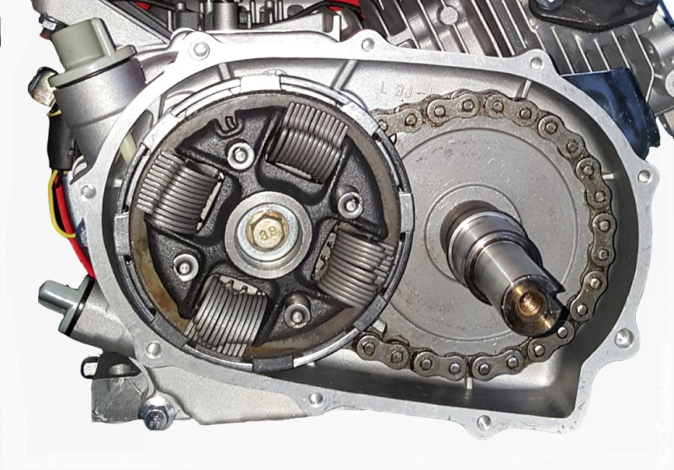
Рис. 86 Центробежная муфта в сборе

В корпус муфты заливается трансмиссионное масло для автоматических коробок передач ATF.

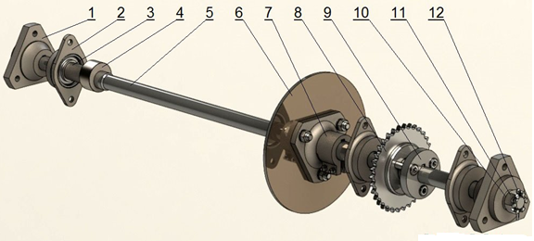
Рис. 87 Вал привода
Вал привода состоит:
- Ступица
- Цапфа
- Подшипник
- Упор
- Вал
- Тормозной диск
- Крепление тормозного диска
- Ведомая звёздочка
- Крепление ведомой звёздочки
- Шайба
- Гайка
- Шплинт

Ходовая часть
На карте нет упругой подвески; роль амортизаторов играют шины и рама. Передние колёса, как правило, меньше задних по диаметру. Есть несколько типов резины: слики, промежуточные, дождевые и зимние.
Дифференциала в карте запрещён, поэтому упругость рамы рассчитывается так, что в повороте внутреннее заднее колесо оказывается в воздухе.
Из-за отсутствия подвески картинг требует очень ровного асфальта; практически незаметные бугры на трассе приводят к сильной тряске.

Шины

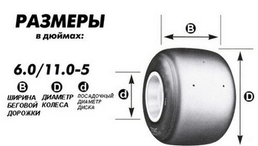
Рис. 88 Шина для карта слик передняя 3.6х10-5 (летняя)

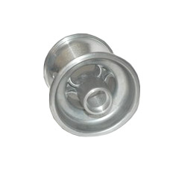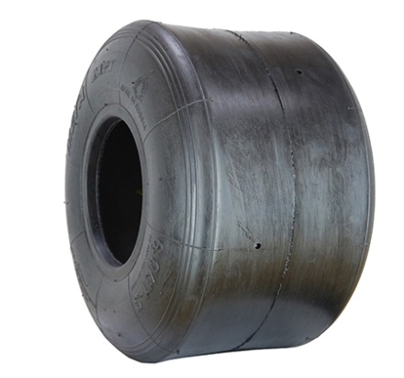
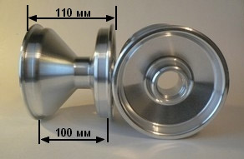
Рис. 89 Шина с диском передняя

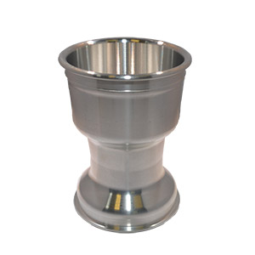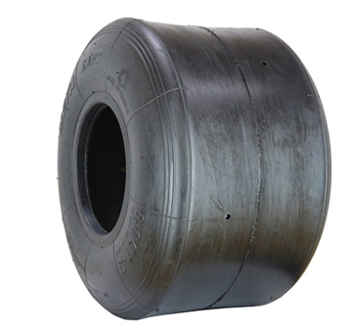

Рис. 90 Шина для карта слик задняя 6.0х11-5

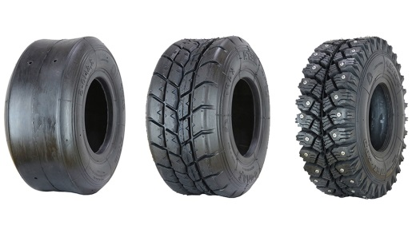
Рис. 91 Шины летняя, дождевая, зимняя шипованная

Рулевое управление
Предназначено для управления картингом при поворотах.
Выделяют три типа рулевого управления в картах:
Первый – рычаги разворотных кулаков связанны при помощи удлиненной рулевой тяги. Рулевая сошка крепится с одним из них укороченной тягой. Преимущество системы – легкая регулировка и кинематика. Этот вариант гарантирует, что поворот передних колес зависит от того, как повернет рулевой механизм. Разворот отдельного колеса определен с точностью до мелочей.
Второй – система двух коротких тяг. Движение колес не зависит друг от друга, поворот каждого определяют поворотом рулевого колеса карта. Представленная система позволяет достичь точной поворотной кинематики.
Третий вариант – две рулевые тяги, равные по длине. Система считается самой распространенной.
Следует учесть и то, что в карте большое значение имеет кинематика рулевого механизма.
Рулевое управление на карте простейшего типа: рулевая колонка соединена тягами с управляемыми колёсами. Поэтому руль карта чрезвычайно жёсткий, с поворотом около 45° в каждую сторону.
Другие типы рулевого управления в картинге запрещены.
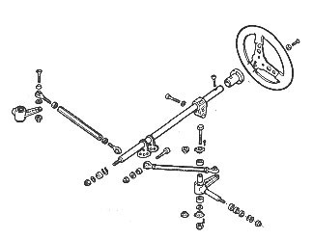
Рис. 92 Рулевое управление
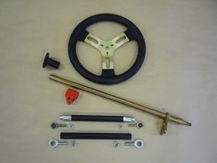
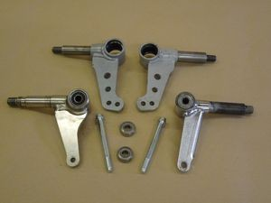
Рис. 93 Детали Рулевого управления

Тормозная система автомобиля
Тормозная система предназначена для управляемого изменения скорости автомобиля, его остановки, а также удержания на месте длительное время за счет использования тормозной силы между колесом и дорогой. Тормозная сила может создаваться колесным тормозным механизмом, двигателем автомобиля (т.н. торможение двигателем), гидравлическим или электрическим тормозом-замедлителем в трансмиссии.
Для реализации указанных функций на автомобиле устанавливаются следующие виды тормозных систем: рабочая, запасная и стояночная.
Рабочая тормозная система обеспечивает управляемое уменьшение скорости и остановку автомобиля.
Запасная тормозная система используется при отказе и неисправности рабочей системы. Она выполняет аналогичные функции, что и рабочая система. Запасная тормозная система может быть реализована в виде специальной автономной системы или части рабочей тормозной системы (один из контуров тормозного привода).
Стояночная тормозная система предназначена для удержания автомобиля на месте длительное время.
Тормозная система является важнейшим средством обеспечения активной безопасности автомобиля. На легковых и ряде грузовых автомобилей применяются различные устройства и системы, повышающие эффективность тормозной системы и устойчивость при торможении: усилитель тормозов, антиблокировочная система, усилитель экстренного торможения и др.

Устройство тормозной системы
Тормозная система объединяет тормозной механизм и тормозной привод.
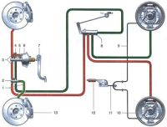

Рис. 94 Тормозная система

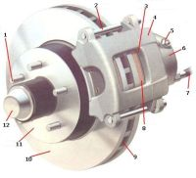

Рис. 95 Колесный тормозной механизм
Тормозной механизм предназначен для создания тормозного момента, необходимого для замедления и остановки автомобиля. На автомобилях устанавливаются фрикционные тормозные механизмы, работа которых основана на использовании сил трения. Тормозные механизмы рабочей системы устанавливаются непосредственно в колесе. Тормозной механизм стояночной системы может располагаться за коробкой передач или раздаточной коробкой.
В зависимости от конструкции фрикционной части различают барабанные и дисковые тормозные механизмы.
Тормозной механизм состоит из вращающейся и неподвижной частей. В качестве вращающейся части барабанного механизма используется тормозной барабан, неподвижной части – тормозные колодки или ленты.
Вращающаяся часть дискового механизма представлена тормозным диском, неподвижная – тормозными колодками. На передней и задней оси современных легковых автомобилей устанавливаются, как правило, дисковые тормозные механизмы.
Дисковый тормозной механизм состоит из вращающегося тормозного диска, двух неподвижнах колодок, установленных внутри суппорта с обеих сторон.
Суппорт закреплен на кронштейне. В пазах суппорта установлены рабочие цилиндры, которые при торможении прижимают тормозные колодки к диску.
Тормозной диск при торможении сильно нагреваются. Охлаждение тормозного диска осуществляется потоком воздуха. Для лучшего отвода тепла на поверхности диска выполняются отверстия. Такой диск называется вентилируемым. Для повышения эффективности торможения и обеспечения стойкости к перегреву на спортивных автомобилях применяются керамические тормозные диски.
Тормозные колодки прижимаются к суппорту пружинными элементами. К колодкам прикреплены фрикционные накладки. На современных автомобилях тормозные колодки оснащаются датчиком износа.
Тормозной привод обеспечивает управление тормозными механизмами. В тормозных системах автомобилей применяются следующие типы тормозных приводов: механический, гидравлический, пневматический, электрический и комбинированный.
Механический привод используется в стояночной тормозной системе. Механический привод представляет собой систему тяг, рычагов и тросов, соединяющую рычаг стояночного тормоза с тормозными механизмами задних колес. Он включает рычаг привода, тросы с регулируемыми наконечниками, уравнитель тросов и рычаги привода колодок.
На некоторых моделях автомобилей стояночная система приводится в действие от ножной педали, т.н. стояночный тормоз с ножным приводом. В последнее время в стояночной системе широко используется электропривод, а само устройство называется электромеханический стояночный тормоз.
Гидравлический привод является основным типом привода в рабочей тормозной системе. Конструкция гидравлического привода включает тормозную педаль, усилитель тормозов, главный тормозной цилиндр, колесные цилиндры, соединительные шланги и трубопроводы.
Тормозная педаль передает усилие от ноги водителя на главный тормозной цилиндр. Усилитель тормозов создает дополнительное усилие, передаваемое от педали тормоза. Наибольшее применение на автомобилях нашел вакуумный усилитель тормозов.
Главный тормозной цилиндр создает давление тормозной жидкости и нагнетает ее к тормозным цилиндрам. На современных автомобилях применяется сдвоенный (тандемный) главный тормозной цилиндр, который создает давление для двух контуров. Над главным цилиндром находится расширительный бачок, предназначенный для пополнения тормозной жидкости в случае небольших потерь.
Колесный цилиндр обеспечивает срабатывание тормозного механизма, т.е. прижатие тормозных колодок к тормозному диску (барабану).
Для реализации тормозных функций работа элементов гидропривода организована по независимым контурам. При выходе из строя одного контура, его функции выполняет другой контур. Рабочие контура могут дублировать друг- друга, выполнять часть функций друг- друга или выполнять только свои функции (осуществлять работу определенных тормозных механизмов). Наиболее востребованной является схема, в которой два контура функционируют диагонально.
На современных автомобилях в состав гидравлического тормозного привода включены различные электронные системы: антиблокировочная система тормозов, усилитель экстренного торможения, система распределения тормозных усилий, электронная блокировка дифференциала.
Пневматический привод используется в тормозной системе грузовых автомобилей. Комбинированный тормозной привод представляет собой комбинацию нескольких типов привода. Например, электропневматический привод.

Принцип работы тормозной системы
Принцип работы тормозной системы рассмотрен на примере гидравлической рабочей системы.
При нажатии на педаль тормоза нагрузка передается к усилителю, который создает дополнительное усилие на главном тормозном цилиндре. Поршень главного тормозного цилиндра нагнетает жидкость через трубопроводы к колесным цилиндрам. При этом увеличивается давление жидкости в тормозном приводе. Поршни колесных цилиндров перемещают тормозные колодки к дискам (барабанам).
При дальнейшем нажатии на педаль увеличивается давление жидкости и происходит срабатывание тормозных механизмов, которое приводит к замедлению вращения колес и появлению тормозных сил в точке контакта шин с дорогой. Чем больше приложена сила к тормозной педали, тем быстрее и эффективнее осуществляется торможение колес. Давление жидкости при торможении может достигать 10-15 МПа.
При окончании торможения (отпускании тормозной педали), педаль под воздействием возвратной пружины перемещается в исходное положение. В исходное положение перемещается поршень главного тормозного цилиндра. Пружинные элементы отводят колодки от дисков (барабанов). Тормозная жидкость из колесных цилиндров по трубопроводам вытесняется в главный тормозной цилиндр. Давление в системе падает.
Эффективность тормозной системы значительно повышается за счет применения систем активной безопасности автомобиля.

Тормозная система карта
Предназначена для замедления карта при движении, вплоть до полной остановки.
В зависимости от класса, на картах бывают:
- механические тормоза на заднюю ось (встречается в дешёвых прокатных картах; также разрешено в некоторых детских классах)
- гидравлические тормоза на заднюю ось (в картах без коробки передач);
- гидравлические тормоза на все колёса (в картах с коробкой передач).
Карбоновые тормозные диски запрещены.
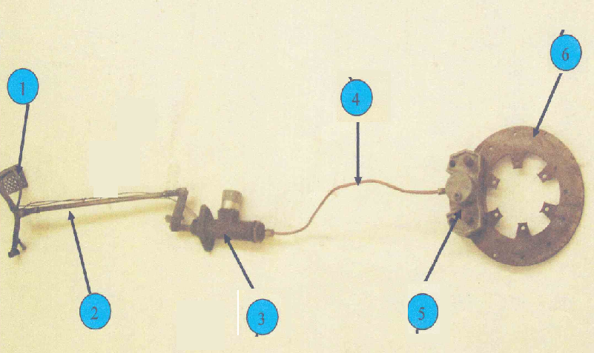
- педаль тормоза, 2- тяга, 3- главный тормозной цилиндр, 4- тормозная трубка, 5- рабочий тормозной цилиндр (суппорт), 6- тормозной диск
Рис. 96 Общее устройство тормозной системы
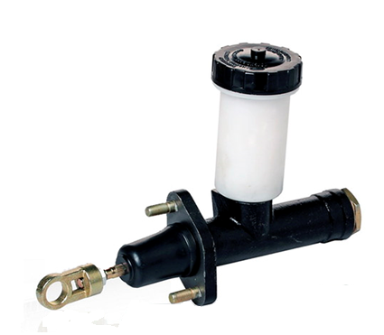
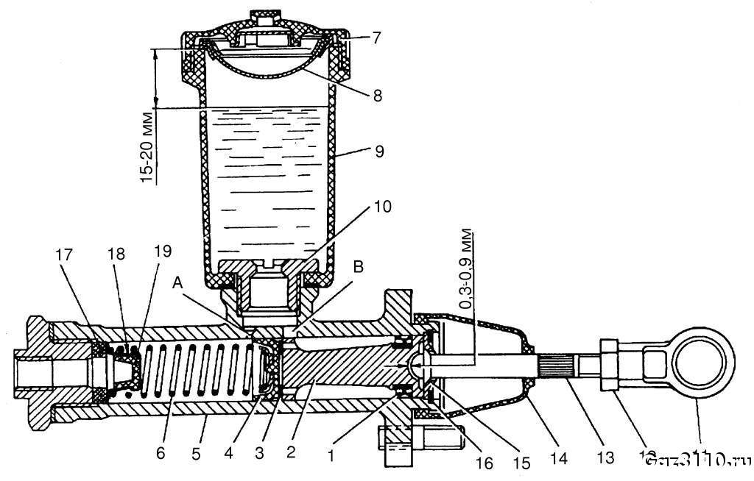
Рис. 97 Главный тормозной цилиндр
Главный тормозной цилиндр – центральный конструктивный элемент рабочей тормозной системы. Он преобразует усилие, прикладываемое к педали тормоза, в гидравлическое давление в тормозной системе. Работа главного тормозного цилиндра основана на свойстве тормозной жидкости, не сжиматься под действием внешних сил.
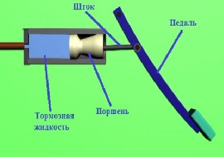
Рис. 98 Принципиальная схема работы главного тормозного цилиндра

При нажатии на педаль тормоза водитель перемещает соединенный с ней шток. Этот шток, преодолевая усилие пружины, толкает первый поршень. Перемещаясь, он закрывает компенсационный канал, что приводит к герметизации контура (он отсоединяется от атмосферы) и открывает перепускной (жидкость из бачка поступает в полость за поршнем). При этом в камере начинает возрастать давление. Одна часть жидкости из нее идет в трубопроводы, воздействуя на тормозные механизмы, другая же – толкает второй поршень. Он, перемещаясь, делает то же самое, что и первый – закрывает один канал и открывает другой, а также выталкивает жидкость в трубопроводы.
При отпускании педали, пружины возвращают поршни в исходное положение. При этом, имеющаяся за поршнями жидкость возвращается обратно в бачок через перепускной канал (все это исключает возникновение разрежения). Став в начальное положение, поршни открывают компенсационные каналы, соединяя систему с атмосферой (происходит выравнивание давления в ней).

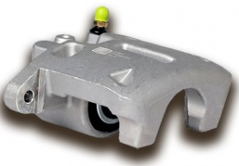
Рис. 99 Рабочий тормозной цилиндр (суппорт)
Механическое усилие от поршня суппорта гидравлических тормозов воздействует на тормозную колодку. В то время, когда поршень давит на внутреннюю тормозную колодку наружу автомобиля, тормозной суппорт тянет внешнюю тормозную колодку внутрь, чтобы прикладываемое усилие было распределено равномерно.
Тормозные колодки прикладывают усилие к рабочим поверхностям с обеих сторон тормозного диска, тем самым снижая скорость вращения колеса.

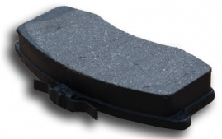
Рис. 100 Тормозная колодка
Торможение карта осуществляется прижимом тормозной колодки к тормозному диску
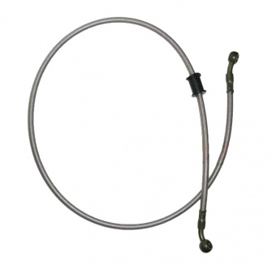
Рис. 101 Тормозной шланг
Тормозной шланг (трубка) соединяет главный тормозной цилиндр с рабочим.
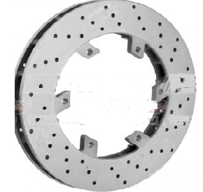
Рис. 102 Тормозной диск

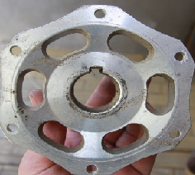
Рис. 103 Ступица тормозного диска
Тормозной диск крепится к ступице при помощи болтов. Ступица устанавливается на вал привода при помощи шпонки.
При торможении тормозного диска, затормаживается и вал привода, а значит, замедляет движение карт.

Безопасность
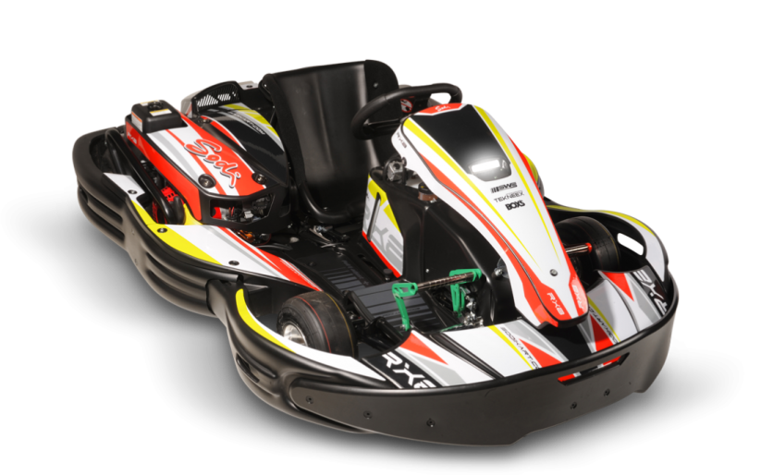
Рис. 104 Карт с боковыми коробами
Боковые короба, передний и задний бампера защищают гонщика и механизмы карта при столкновении. Цепная передача закрыта кожухом, который не позволяет цепи отлететь в сторону. Тормозная тяга дублируется тросиком. В картах с тормозами на все четыре колеса передний и задний контуры действуют независимо, и при отказе одного можно затормозить вторым. Снизу рамы расположен полик — пластина, на которую опираются ноги.
Эти меры делают картинг достаточно безопасным видом спорта (всё равно картинг — экстремальный спорт и обезопасить себя на 100 % никогда не получится).

Экипировка спортсмена-картингиста.
1. Одет и застёгнут шлем, под ним - подшлемник (рекомендуется).
2. Костюм или комбинезон из плотного материала.
3. Перчатки или краги.
4. Обувь из плотного материала, не сковывающая движений.
5. Защита для рёбер.
6. Защита шеи в детских классах.
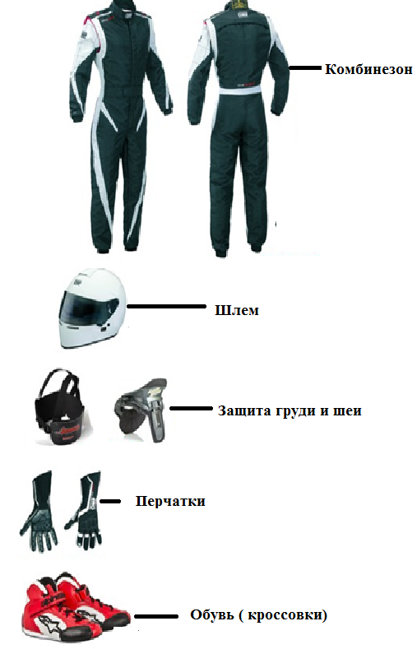
Рис. 105 Экипировка пилота
При невыполнении этих требований, спортсмен отстраняется от соревнований или тренировок и дисквалифицируется.
Дополнительно в зависимости от индивидуальных требований применяются налокотники и наколенники. Внимание: такие требования к экипировке сводят к минимуму риск получения травм и увечий, поэтому не стоит ими пренебрегать во время неофициальных тренировок.

Используемая литература
1.
2.
3.
4.
5.
6.

